sv DFS
Gymnastiek
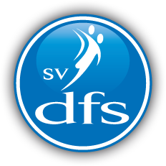

Beleidsplan
Oktober 2013

Inhoudsopgave

Inleiding blz. 3

Hoofdstuk 1: Opbouw van het beleidsplan 2013-2018 blz. 4

Hoofdstuk 2: Missie en Visie blz. 5
2.1 Missie blz. 5
2.2 Visie blz. 5
2.3 Ambities blz. 5

Hoofdstuk 3: Nieuwe organisatie blz. 8
3.1 Cultuur blz. 8
3.2 Structuur blz. 8
3.3 Overlegstructuur blz. 11
3.4 Belanghebbenden blz. 12
3.5 Sportaanbod blz. 12
3.6 Activiteiten blz. 13
3.7 Kleding blz. 13
3.8 Accommodatie blz. 14
3.9 Financiën blz. 14
3.10 Public relations blz. 16
3.11 Sponsoring blz. 17
3.12 Kwaliteitszorg blz. 18

Hoofdstuk 4: Gewenste situatie: Doelstellingen voor 2013-2018 blz. 19

Bijlagen
- Uittreksel Handelsregister blz. 20
- Statuten blz. 22
- Huishoudelijk reglement blz. 32
- Taakomschrijving blz. 41
- Jaarkalender blz. 51
- Overzicht divisies en niveaus blz. 53
- Selectie reglement blz. 54

Inleiding

Sv DFS staat voor sportvereniging Door Fusie Sterk en is per 1 oktober 2001 opgericht. De oprichting van deze nieuwe vereniging is het gevolg geweest van een fusie, dat is geïnitieerd door twee Opheusdense verenigingen; vv Opheusden en asv Sparta ’57.
De sportvereniging DFS heeft twee takken van sport, te weten een voetbal- en gymnastiekafdeling. De vereniging bestaat in totaal uit 640 leden waarvan er 420 leden actief zijn bij de voetbalafdeling en 220 leden actief zijn bij de gymafdeling.
Bij de afdeling voetbal is er onlangs een beleidsplan opgesteld voor vijf jaren. Echter, bij de gymnastiek is er tot op heden nog geen eenduidig beleidsplan.
Onder de eindverantwoording van het bestuur wil het technisch kader van de gym een aantal doelen gaan bereiken om een gezonde, sterke en kwalitatief hoogstaande vereniging te worden.
In het kader van de gewenste professionalisering en om alle doelen binnen de gymnastiek een plek te geven, is dit beleidsplan opgesteld. Dit is een dynamisch document, waarin ieder jaar de doelstellingen voor de komende vijf jaar zullen worden bijgewerkt en aan de hand waarvan ieder jaar geëvalueerd zal worden of de doelen bereikt zijn.
Vele vrijwilligers hebben aan het opstellen van dit beleidsplan bijgedragen, niet alleen door het schrijven van passages, maar ook door goede ideeën te delen. Het bestuur van sv DFS wil iedereen heel hartelijk bedanken voor de bijdrage. Dit beleidsplan is 1 oktober 2013 door het bestuur van sv DFS vastgesteld.

Hoofdstuk 1: Opbouw van het beleidsplan 2013 - 2018

Het beleidsplan moet de basis worden voor het stabiel en transparante besturen van sv DFS zodat duidelijkheid wordt geboden aan alle betrokkenen. Tijdens de algemene ledenvergadering wordt één jaar terug gekeken en vijf jaar vooruit, namelijk:
- Er wordt gemeld op welke wijze er het afgelopen jaar is omgegaan met de doelstellingen en de actiepunten.
- Er wordt gemeld hoe bestaande doelstellingen kunnen worden aangescherpt of bijgesteld, en of de doelstellingen worden vervangen voor nieuwe doelstellingen.

Kortom: er wordt niet éénmalig vijf jaar vooruit gekeken, maar er wordt élk jaar opnieuw vijf jaar vooruit gekeken. Dat houdt in dat het beleidsplan jaarlijks wordt aangepast, zodat het een levend, dynamisch document is. Sv DFS blijft op die manier zowel letterlijk als figuurlijk in beweging!
In hoofdstuk twee worden de missie, visie en ambities van sv DFS benoemd. In hoofdstuk drie worden de uitgangspunten van sv DFS besproken. In de kaders opgenomen in dit hoofdstuk staan de doelstellingen voor de komende vijf jaar. Deze worden in hoofdstuk vier nog eens op een rijtje gezet. Aan deze doelstellingen worden, door de desbetreffende commissies, concrete actiepunten gekoppeld, waarvoor een plan van aanpak wordt opgesteld. .

Hoofdstuk 2: Missie en Visie

2.1 Missie
De afdeling gymnastiek van sv DFS wil in Opheusden en omgeving een verantwoorde sportaanbieder zijn van verschillende gymnastiekdisciplines die door de KNGU worden ondersteund zoals gymnastiek, turnen, trampoline springen en verdere aanverwante bewegingsvormen zoals streetdance en aerobics.
De sporter kan deze gymnastiekdisciplines op zijn/haar eigen niveau met plezier beleven, in wedstrijd- en sportvormen die passen bij zijn/haar wensen en behoeften.

2.2 Visie
Sv DFS stelt zich ten doel om gymnastiek, turnen, trampoline springen en dansen in Opheusden en omstreken te promoten en zich als professionele, transparante vereniging te ontwikkelen tot een belangrijke speler voor de sport in Opheusden.
Maatschappelijke ontwikkelingen worden op de voet gevolgd en vertaald naar het beleid binnen de vereniging, waarbij plezier, vitaliteit en passie op alle niveaus voorop zullen staan. Het maatschappelijk belang van de vereniging zal extra versterkt moeten worden door directe banden met onderwijs en gemeente.

2.3 Ambities
2.3.1 Prestaties op plaatselijk, regionaal en landelijk niveau
Hoewel plezier, vitaliteit en passie voorop staan, zal de vereniging in een bepaalde mate prestatiegericht zijn. Hier zijn de volgende voorwaarden aan verbonden:
- Continuïteit van een kritische blik naar de kwaliteit van het lesgeven, zowel op technisch als pedagogisch gebied.
- Er zullen geen té grote groepen zijn. De grootte van de groepen is afhankelijk van het soort les, de samenstelling van de groep, het aantal trainers en assistenten en de grootte van de zaal. De groepsgrootte wordt vooraf bepaald en staat beschreven in bijlage 4 van dit beleidsplan.
- Het technisch kader dat binnen de licentieverplichting valt (hoofdverantwoordelijke van iedere groep) dient in het bezit te zijn van de vereiste licenties volgens de licentieverplichtingen van de KNGU. Dit deel van het kader moet bereid zijn om binnen een afgesproken termijn de benodigde licenties te behalen. In bijzondere gevallen worden bepaalde sportopleidingen en/of ervaring gelijk stellen aan de vereiste licenties. Het volledige technisch kader dient de door de vereniging georganiseerde interne cursussen met betrekking tot AED, veiligheid en technische bijscholing te volgen. Ieder jaar zal minstens één bijscholing zijn.
- De vereniging is verantwoordelijk voor de kwaliteit van het te gebruiken en aanwezige materiaal en goed geoutilleerde zalen. De vereniging staat daarover in contact met de gemeente.
- Er is sprake van een brede doelgroep; lessen voor jong en oud. Indien nodig zullen hiervoor bestaande projecten van de KNGU ingepast moeten worden in de verenigingsstructuur. Te denken valt aan modules als Acromaatje, Gymkids of Gymmieturnen.
- De vereniging richt zich op de breedtesport en talentontwikkeling. De trainingsgroepen zijn zo opgebouwd dat alle leden een stimulans krijgen om te groeien en op eigen niveau te kunnen turnen, trampoline springen en/of dansen.
- Selectie turnen, komt uit in de 4e t/m 7e divisie, met de ambitie om door te groeien in de 3e en 2e divisie en uitschieters. Het gaat nimmer om het halen van prijzen op individueel niveau maar om het halen van de minimale eisen om deel te nemen aan wedstrijden op het maximaal haalbare niveau. Prijzen op individueel niveau zijn daarbij ‘mooi meegenomen’.
- Selectie springen, komt uit op een, landelijk gezien, zo hoog mogelijk niveau (A of B niveau). Omdat dit een teamaangelegenheid is dienen de meiden inspraak te hebben in het stellen van doelen en deelname aan het wedstrijdniveau.

2.3.2 Plezier en sportiviteit staan voorop
Plezier, vitaliteit en passie staan voorop in de vereniging. Dit is terug te zien in de volgende punten:
- De afdeling gymnastiek van sv DFS biedt een gezonde en waardevolle vrijetijdsbesteding aan, waar veel plezier aan wordt beleefd.
- Er is binnen de vereniging een goede samenwerking op basis van respect en vertrouwen. Ook is er een ‘gunfactor’ en een ‘wij-gevoel’ waardoor er gezamenlijke verantwoordelijkheid en uitstraling naar buiten toe is.
- Naast de gewone lessen biedt sv DFS leuke, educatieve en sportieve activiteiten aan (demo’s, clubkampioenschappen, uitvoering, survival, bezoek Univé Gymgala, gym kamp, sinterklaasfeest, etc.). Deze zorgen voor een toename van het plezier, het vertrouwen en de betrokkenheid in de vereniging.
- Daarnaast wordt het clubgevoel gecreëerd door onder andere:
  - De betrokkenheid te verhogen van leden en ouders d.m.v. een vrijwilligersbeleid.
  - Door het uitbrengen van een nieuwsbrief en het deelnemen aan sociale netwerken en media.

2.3.3 Open en transparante vereniging
Sv DFS wil een open transparante vereniging zijn. Dit is terug te zien in:
- Het bestuur legt, in de algemene ledenvergadering, verantwoording af aan alle leden, over het gevoerde beleid.
- Er wordt een verantwoord financieel beleid gevoerd, met jaarlijkse controle door een kascommissie.
- Er is duidelijkheid over taken van de leiding, zowel van de bestuurlijke- als technische kader.
- Er is een duidelijk organogram. Dit organogram is terug te vinden op pagina elf.
- Er wordt flexibel ingespeeld op de wensen van de leden met betrekking tot het lesaanbod. Bijvoorbeeld het geven van een proefles van een nieuwe dansvorm als daar vraag naar is.
- Er is een duidelijk aanspreekpunt voor leiding, leden en derden, namelijk de gymmanager.
- Er verschijnt maandelijks een ‘GYMinfo’ waarin alle belangrijke mededelingen en weetjes staan. Deze wordt verstuurd naar het bestuur van sv DFS, alle leiding en betrokkenen binnen de afdeling gymnastiek.
- Het volgen van proeflessen binnen al het aanbod van de vereniging is een absolute ‘must’. Een geïnteresseerde mag vier proeflessen volgen maar moet daarvoor wel, om verzekeringstechnische voorwaarden, worden aangemeld. Dit gebeurt door een inschrijfformulier na les één mee te geven en deze in les twee terug te krijgen.

2.3.4 Waar leden, leiding, bestuur en vrijwilligers graag bij willen horen
Sv DFS is een vereniging waar leden, leiding, bestuur en vrijwilligers graag bij horen. Dit wordt bereikt door onder andere de volgende punten:
- De vereniging werkt aan de continue verbetering van onder andere professionaliteit, positiviteit, deskundigheid en vernieuwing.
- De leiding is enthousiast, positief en technisch en pedagogisch sterk onderlegd. Dit wordt met regelmaat geëvalueerd door de technische commissie.
- Er is een gedegen interne en externe communicatie.
- Leden, leiding, bestuur en vrijwilligers zijn trots op de vereniging.
- Ouders en leden worden actief betrokken bij vereningingstaken. Zo kunnen ouders worden benaderd om een cursus als jurylid te volgen en leden om een cursus als assistent te volgen. Ook kunnen ouders benaderd worden om deel te nemen aan het draaien van bardiensten op het sportpark. Daarnaast zullen zowel ouders als leden worden gevraagd voor meer incidentele neventaken (vrijwilligerswerk).

2.3.5 sv DFS is een belangrijke speler voor de sport in Opheusden
Door een duidelijke, transparante visie en uitvoering van het beleid dat aansluit op de wensen van aspirant leden zal het aantal sportende kinderen (maar ook volwassenen) enorm kunnen groeien. Hiervoor zal er contact moeten worden gelegd met onder andere scholen en ouders.
Sv DFS streeft er naar om sporten voor iedereen mogelijk te maken en op die manier de motorische en sociale ontwikkeling te bevorderen.

Daarnaast zal sv DFS haar maatschappelijke positie versterken door:
- Samen te werken met basisscholen en BSO’s.
- Een opleidingsvereniging voor stagiaires van sportopleidingen als het CIOS, Sport en Bewegen en/of SDV leerlingen op een middelbare school te zijn.
- Zich open te stellen voor maatschappelijke stages van middelbare scholieren.
- Open te staan om in de toekomst intensief samen te werken of te fuseren met gymverenigingen in de buurt.
- Sv DFS is een Calibris erkend leerbedrijf (zie www.Calibris.nl)

Hoofdstuk 3: Vernieuwde organisatie
Een vernieuwing bij de afdeling gymnastiek vraagt om een aantal uitgangspunten, welke hieronder beschreven.

3.1 Cultuur
Elke vereniging kent haar eigen cultuur. Sv DFS streeft ernaar de cultuur uit te stralen waarbij plezier, vitaliteit en passie voorop staan.

3.2 Structuur
Sv DFS is in oktober 2001 opgericht. Naast het uittreksel van het handelsregister (bijlage een) en de bij de notaris gedeponeerde Statuten (bijlage twee) is er een aanvullend huishoudelijk reglement (bijlage drie) aanwezig. De vereniging is aangesloten bij de Koninklijke Nederlandse Gymnastiek Unie (KNGU).
De KNGU kent vijf districten. Sv DFS valt onder district ‘Oost’, dat op haar beurt twaalf rayons kent. Samen met diverse andere verenigingen vormt sv DFS het rayon Gelderse Vallei.
De vereniging kent een platte organisatiestructuur, waarbij verantwoordelijkheden zo laag mogelijk in de organisatie, dus op de werkvloer zijn gelegd.
Sv DFS stimuleert de ouders van (jonge) leden, en op latere leeftijd de leden zelf, een bijdrage te leveren via een bestuursfunctie, als (assistent-)leiding of als vrijwilliger. Het bestuurlijke kader moet voldoende in aantal zijn en een stabiele bezetting vormen, met geleidelijke vernieuwing en een goede mix van onder andere leeftijd en ervaring. Sv DFS wil niet afhankelijk worden van individuen en zorgt dus voor een breed technisch kader en een goede spreiding van activiteiten onder het aloude motto “vele handen maken licht werk”. Een concrete taakomschrijving van de verschillende functies en commissies is terug te vinden in bijlage vier.

3.2.1 Leden
Sv DFS wil met sportieve prestaties en plezier goed bekend staan in Opheusden en omstreken, waardoor jeugd (en hun ouders) het vanzelfsprekend vinden dat jongens en meisjes op jonge leeftijd starten met gymnastiek bij sv DFS en ook volwassenen hun weg gaan vinden bij sv DFS.
Bij de vereniging past een evenwichtige vertegenwoordiging van jongens en meisjes, leeftijden en niveaus. Zowel de breedtesport als de talentontwikkeling is van even groot belang voor de vereniging. Voor alle groepen geldt dat plezier in de sport voorop moet staan. Dat is de enige manier om gemotiveerd te blijven werken aan het verbeteren van ieders niveau.
Op dit moment zijn de meeste leden jeugdleden, waarbij het merendeel meisjes is (verhouding meisjes – jongens: ca. 85% - 15%). De meeste leden zijn tussen de 6 en 12 jaar oud. Door het aanbieden van een uitgebreid sportaanbod hoopt sv DFS meer mensen in Opheusden te bereiken zodat het ledenbestand de komende jaren zal stijgen. Hierbij moet expliciet worden gekeken naar de doelgroep van 12 -18 jaar en volwassenen.

De vereniging streeft te groeien naar een grote, bloeiende en toonaangevende vereniging in Opheusden en haar omgeving.

3.2.2 Technisch kader
Sv DFS heeft goede trainers en assistenten die zich met hart en ziel inzetten voor de (turn)sport. Zij vormen het technisch kader van de vereniging. Het is belangrijk om nu en in de toekomst voldoende technisch kader te hebben, zowel in kwantitatief als kwalitatief opzicht.

Kwantiteit:
- Met meer leiding kunnen de roosters flexibeler worden ingevuld, kunnen ziekte, verlof en bijzondere omstandigheden beter worden opvangen en wordt de continuïteit verbeterd.
- Het trainerschap vereist veel energie, zoals de voorbereiding van trainingen, het geven van de trainingen, het volgen van opleidingen en/of bijscholingen en, vooral voor de selectietrainers, het op de vloer staan tijdens de wedstrijden ieder seizoen.
- Sv DFS wil leiding graag zo lang mogelijk voor de vereniging behouden en wil de belasting daarom verdelen over voldoende leiding. Voor overbelasting van individuele trainers zal gewaakt moeten worden.

Kwaliteit:
- De lessen worden door trainers verzorgd, waarvan de meesten zelf hebben geturnd of nog actief turnen. Zij worden in de lessen vaak geassisteerd door ervaren jongere turnleden, die op die manier in de praktijk hun opleiding krijgen als toekomstig trainer.
- “Stilstand is achteruitgang” geldt zeker in deze tak van sport. Daarom stelt de KNGU via haar licentiebeleid terecht steeds hogere eisen aan leiding. Sv DFS onderschrijft dat het goed is dat trainers zich blijven ontwikkelen. Voor alle trainers wordt daarom jaarlijks intern een AED-training en een technische training/teambuilding dag georganiseerd.
- Jaarlijks wordt er met het technisch kader een voortgangsgesprek gevoerd. Hierbij komen zowel de mening van het bestuur over de trainer (ook technisch functioneren) als de meningen en ervaringen van de trainer met de vereniging aan bod.

Elke train(st)er dient in het bezit te zijn van de vereiste licenties volgens de licentieverplichtingen van de KNGU.

3.2.3 Bestuur
Het bestuur is primair belast met het leidinggeven, sturen, coördineren en toezicht houden op naleving van de statuten, het huishoudelijk reglement en het beleidsplan. Het bestuur verricht sturende taken, de meer uitvoerende taken zijn belegd in de hieronder genoemde commissies.
De aansturing van de commissies verloopt via periodieke bestuursvergaderingen, waarin de commissie-vertegenwoordigers de stand van zaken bespreken. Zo nodig kan het bestuur de commissies ondersteunen, sturen of het beleid van een commissie aanpassen. Knelpunten, financiële zaken en dergelijke worden altijd voorgelegd aan het bestuur.

3.2.4 Gymmanager
Sv DFS wil zich als een professionele vereniging neerzetten. Bij deze doelstelling hoort ook een gymmanager. Deze persoon maakt deel uit van het bestuur. Hij/zij initieert, ontwikkelt, formuleert en voert, na goedkeuring door het bestuur, het beleid voor de vereniging uit. Hij/zij draagt zorg voor een efficiënte, effectieve en doelgerichte organisatie voor de afdeling gymnastiek.

3.2.5 Vrijwilligerscommissie
Een vereniging kan niet bestaan zonder vrijwilligers. Naast de vrijwilligerstaken in het bestuur en de verschillende commissies zijn er vele hand- en spandiensten te verrichten. Er zal jaarlijks via een gerichte actie aan leden en ouders/verzorgers van onze leden worden gevraagd of zij een bijdrage willen leveren om sv DFS goed te laten functioneren. Te denken valt aan de catering tijdens wedstrijden, vervoer van toestellen voor bijvoorbeeld een wedstrijd, het deelnemen aan sponsoracties en het rondbrengen van folders. De vrijwilligerscoördinator is het aanspreekpunt voor de vrijwilligers van de afdeling gymnastiek, daarnaast zal hij/zij afstemming zoeken met de vrijwilligerscommissie van de vereniging.

Het ontwikkelen en voeren van een optimaal vrijwilligersbeleid om zodoende betrokkenheid te kweken bij de leden en ouders en/of verzorgers van leden.

3.2.6 Activiteitencommissie
De activiteitencommissie is primair belast met het organiseren van activiteiten en evenementen van de vereniging voor ontspanning en financiële acties. Van even groot belang is de bijdrage van de activiteitencommissie aan de organisatie van activiteiten die de samenhang tussen leden, ouders van leden en vrijwilligers van onze vereniging bevordert. Binnen deze commissie zal er een vaste vertegenwoordiging zijn van (een) vrijwilliger(s) namens de afdeling gymnastiek. Daarnaast zullen er, in samenwerking met de vrijwilligerscommissie van de gym en het technisch kader, activiteiten georganiseerd worden die enkel betrekking hebben op de gym, zoals de turninstuif en de clubkampioenschappen.

3.2.7 Commissie Accommodatie, kleding en materiaal
De commissie accommodatie kleding en materiaal is belast met de zaalhuur en de materialen in de zaal en is daarvoor het aanspreekpunt met de beheerder van de sporthal. Daarnaast is deze commissie verantwoordelijk voor de aanschaf en onderling ruilen van kleding voor zowel leiding als leden.

3.2.8 Technische Commissie Wedstrijdsport
De commissie wedstrijdsport is primair belast met de lessen die binnen de wedstrijdgroepen vallen. Deze commissie is onder andere het eerste aanspreekpunt voor de leiding, coördineert het lesrooster van de selectiegroepen en het opleidingsplan voor de trainers, organiseert een structureel overleg met de leiding, coördineert de inzet van juryleden en beheert het wedstrijdsecretariaat.

3.2.9 Technische Commissie Recreatie
De commissie recreatie is primair belast met de lessen die binnen de recreatiegroepen vallen. Deze commissie is onder andere het eerste aanspreekpunt voor de leiding, coördineert het lesrooster en opleidingsplan voor de trainers en organiseert een structureel overleg met de leiding.

3.2.10 Organogram
Bovenstaande verenigingstaken behorende bij de verschillende commissies resulteren in het volgende organogram:

Algemene
ledenvergadering
Kascommissie
Bestuur
Voorzitter
Secretaris
Penningmeester
Algemene zaken
Sportzaken
Gymmanager
PR

Vrijwilligers- commissie afd. gymnastiek
Activiteiten afd. gymnastiek
Commissie Kleding en materiaal
TC Wedstrijdsport
TC
Recreatiesport

3.2.11 Jaarkalender bestuur en commissies
Van alle acties die gedurende een seizoen plaatsvinden, is een jaarkalender opgesteld. Zo weet het bestuur, de gymmanager en de verschillende commissies exact wanneer, wat moet worden aangepakt. Deze jaarkalender is terug te vinden in de bijlage vijf.

3.3 Overlegstructuur
Leiding en bestuur/commissies werken gericht en gedisciplineerd. Er wordt duidelijk gecommuniceerd en gemaakte afspraken worden nagekomen. . We stellen iedereen die dit wil in de gelegenheid om mee te denken en mee te praten.
Enkele voorbeelden:
- De jaarlijkse ouderavond;
- We stimuleren het bezoek aan onze algemene ledenvergadering;
- Het beleidsplan staat op de website;
- De notulen van de algemene ledenvergadering worden op de website geplaatst;
- De notulen van de verschillende commissies gaan naar de gymmanager.

De volgende structurele overleggen worden onderscheiden:
- Bestuursvergadering
- Vergadering Technisch Kader
- Vergadering Commissie Recreatie
- Vergadering Commissie Wedstrijdsport
- Vergaderingen verschillende commissies binnen de vereniging (zie artikel 14 bijlage 3)
- Overkoepelend overleg tussen de verschillende commissies
- Overleg tussen Commissie Recreatie en technische leiding
- Overleg tussen Commissie Wedstrijdsport en technische leiding
- Bijwonen van bestuursvergadering van district en regio
- Individuele voortgangsgesprekken tussen bestuurlijk kader en technisch kader
- Jaarlijkse Ouderavond
- Algemene ledenvergadering

De frequentie van elk overleg is vastgesteld en is terug te vinden in de taakomschrijving (bijlage 4).

3.4 Belanghebbenden
Naast de in paragraaf 3.3 genoemde reguliere overleggen, is er contact met diverse belanghebbenden, zoals:
- (De ouders van) onze leden
- De gemeente Neder-Betuwe en de wethouder sportzaken
- Sportverenigingen in de omgeving
- Sponsoren
- Media

3.5 Sportaanbod
Sv DFS, afdeling gymnastiek, biedt een breed scala aan turndisciplines, van recreatiegym, groepsspringen tot selectie turnen. Maar ook andere sporten zoals streetdance en low- en highimpact lessen hebben een plek binnen de vereniging.
De diverse sportmogelijkheden en gymnastische disciplines bij sv DFS zijn in kaart gebracht. Dit overzicht is terug te vinden in bijlage vijf.

Het scouten van nieuwe talenten binnen de eigen recreatiegroepen en vanuit apart te organiseren scoutdagen/turninstuif.

3.5.1 Nieuw aan te bieden lesvormen
Naast het huidige aanbod van lessen zal het lesaanbod de komende vijf jaren uitgebreid worden. Gedacht kan worden aan:
- Ouder & peuter gym
- Recreatief turnen voor jongens en meiden van 12 jaar en ouder
- Recreatief turnen voor jongens en meiden van 18 jaar en ouder
- Selectie turnen heren
- Gym extra
- Streetdance wedstrijdgroep

3.5.2 Lesrooster
Het lesrooster bestaat uit de volgende lessen:
- Peutergym; Jongens en meisjes
- Recreatie turnen: Jongens en meisjes groep 1 & 2
- Recreatie turnen; Jongens groep 3 t/m 8
- Recreatie turnen; Meisjes groep 3
- Recreatie turnen; Meisjes groep 4&5
- Recreatie turnen; Meisjes groep 6,7,8 & VO
- Recreatie turnen; Meisjes wedstrijdgroep groep 3 t/m 8
- Selectie turnen; A-selectie
- Recreatie springen; Jongens en meisjes
- Selectie springen; Pré selectie
- Selectie springen; Jeugdselectie
- Selectie springen; Juniorselectie
- Selectie springen; Seniorselectie
- Streetdance
- Low impact lessen
- High impact lessen

3.6 Activiteiten
Naast de reguliere lessen organiseert sv DFS (neven) activiteiten voor haar leden. Te denken valt aan:
- Gyminstuif
- Clubkampioenschappen voor turnen, trampoline springen en streetdance
- Pietengym
- Sinterklaasfeest (t/m groep 4)
- Winterstopactiviteiten
- Gymkamp (groep 5 t/m 8)
- Avondvierdaagse
- Sponsoracties
- Deelname aan acties, zoals de Grote Clubactie
- Uitvoering (2 jaarlijks)
- Wedstrijden voor de selectieleden van turnen en springen
- Afsluiting van het seizoen voor ouders en leden

3.7 Kleding
Voor alle leden van de afdeling gymnastiek, wil sv DFS dat haar leden in vooraf afgesproken kleding turnen en naar buiten treden. Dit om een samenhorigheidsgevoel te creëren, maar ook voor de herkenbaarheid van de vereniging.

3.7.1 Recreatie turnen
De meisjes van het recreatie turnen, dragen een eenvoudig turnpakje waarin de clubkleuren terug komen. Voor de recreatiejongens een T-shirt en korte blauwe broek. Deze kleding wordt door de leden zelf aangeschaft. Bij de clubkampioenschappen en uitvoering wordt voor het broekje voor de jongens gezorgd.

3.7.2 Recreatie springen
De meisjes van het recreatie springen, dragen een blauw turnbroekje met een wit T-shirt, voor de recreatiejongens hetzelfde korte blauwe broekje als bij het recreatie turnen en ook een wit T-shirt. Deze kleding wordt door de leden zelf aangeschaft. Bij de clubkampioenschappen en uitvoering wordt voor het broekje voor de jongens gezorgd.

3.7.3 Selectie turnen
De meisjes van de selectie turnen, dragen een turnpakje waarin de clubkleuren terug komen. Het turnpakje wordt door de leden zelf aangeschaft. Het trainingspak blijft bezit van sv DFS.

3.7.4 Selectie springen
De meisjes van het selectie springen, dragen een turnpakje waarin de clubkleuren terug komen. Het turnpakje wordt door de leden zelf aangeschaft. Het trainingspak blijft bezit van sv DFS.

Sv DFS streeft ernaar dat de meisjes van het selectie turnen en het selectie springen in de toekomst dezelfde turnpakjes gaan dragen.

3.7.5 Leiding
De leiding draagt zowel tijdens de trainingen als tijdens de wedstrijden een vooraf afgesproken 'tenue'.
Tijdens de trainingen en wedstrijden zal dit een donkerblauwe of zwarte trainingsbroek zijn met hierop het ‘DFS T-shirt’, eventueel met een witte trui eronder.
Dit ook weer voor het samenhorigheidsgevoel en de herkenbaarheid voor leden en/of ouders en om als vereniging tijdens wedstrijden, of in de pers als één naar buiten te treden.

3.8 Accommodatie
De gymzaal waar sv DFS gebruik van maakt is onder beheer van de gemeente Neder-Betuwe. Er wordt vooral gebruik gemaakt van de zogenaamde “gewone” gymzalen van scholen. De gymzaal wordt gehuurd van de gemeente Neder - Betuwe.

Over vijf jaar is er in samenwerking met de gemeente Neder-Betuwe en evt. andere verenigingen in de omgeving één locatie in de gemeente voor (top) selectie turnen, waarbij alle toestellen/materialen (inclusief vloer en valkuil) een vaste opstelling hebben.

3.9 Financiën
Een gezonde vereniging heeft gezonde financiën en omgekeerd zorgen gezonde financiën voor een gezonde vereniging. Het is daarom belangrijk de financiële uitgangspunten vast te leggen. De vereniging heeft geen winstoogmerk, daarom zal het financieel beleid gericht zijn op kostendekking en behoud van een gezond eigen vermogen.

3.9.1 Financiële verslaglegging
De vereniging dient een degelijke boekhouding bij te houden. Het rekeningschema wordt door de penningmeester voorgelegd aan het bestuur en in de bestuursvergadering vastgesteld. De boekhouding is een reële afspiegeling van de financiële positie van de vereniging. Het financiële beleid is de verantwoordelijkheid van het dagelijks bestuur en de dagelijkse administratie hiervan wordt gevoerd door de penningmeester.
Het financieel jaarverslag wordt ter goedkeuring voorgelegd aan de ledenvergadering en dient door deze vergadering te worden goedgekeurd.

3.9.2 Begroting
De vereniging werkt met een vooraf opgestelde begroting. De begroting wordt ter goedkeuring voorgelegd aan de ledenvergadering en dient door deze vergadering te worden goedgekeurd. De realisatie ten opzichte van de begroting wordt gedurende het jaar door het bestuur bewaakt. Indien er materiële afwijkingen geconstateerd worden, zal het bestuur maatregelen nemen om de realisatie bij te sturen.

3.9.3 Contributie
De vereniging heeft als belangrijkste inkomstenbron de contributie. Elk lid is verplicht deze te voldoen. Het bestuur kan jaarlijks de contributie verhogen met het prijsindex cijfer. Iedere andere wijziging in de contributie zal door de ledenvergadering moeten worden goedgekeurd. De ledenadministratie voert de contributieregeling uit.

Uit de contributie moeten minimaal onderstaande kosten worden gefinancierd:
- Zaalhuur
- Leidingkosten
- Bondscontributie
- Verzekering materiaal
- Beperkte vervanging materiaal
- Vaste verenigingsevenementen
- Bestuurs-, kantoor-en communicatiekosten

Er zullen geen uitzonderingen worden gemaakt op de vaststelling van de contributie op basis van inkomen, grootte van gezin, aantal jaren lidmaatschap of andere bijzondere omstandigheden.
Bij nieuwe leden wordt inschrijfgeld in rekening gebracht, als bijdrage in het materiaal dat beschikbaar komt aan het nieuwe lid zonder dat hij/zij daar iets aan heeft bijgedragen.

3.9.4 Overige inkomstenbronnen
De vereniging zal actief op zoek gaan naar extra inkomsten. Gemeentelijke subsidie en sponsoring liggen uiteraard voor de hand, maar ook acties bij lokale middenstand, organiseren van wedstrijden en deelname aan bijvoorbeeld de Grote Clubactie zijn goede methodes om extra inkomsten te verwerven. Activiteiten voor het genereren van extra inkomsten mogen niet ten koste gaan van de primaire doelen van de vereniging. Verder biedt zelfwerkzaamheid door leden c.q. ouders van leden mogelijkheden om uitgaven te voorkomen en/of te verminderen.

3.9.5 Sponsoring
De vereniging mag niet afhankelijk zijn van sponsors. Sponsorgelden zijn er voor de “extra’s”, maar de activiteiten in de zaal worden uit de contributie gefinancierd.

3.9.6 Salaris leiding
Het technisch kader wordt betaald volgens de staffel van de KNGU. Deze is opgebouwd uit het aantal jaren ervaring en de licenties die in het bezit zijn. Het technisch kader staat nooit onbetaald in de zaal.

De vereniging zal een gezonde financiële huishouding voeren.

3.9.7 Interne verrekening
In principe dient elke tak van de vereniging zichzelf te kunnen bekostigen. Structurele interne subsidie moet worden voorkomen. De afdeling gymnastiek moet het seizoen starten met een sluitende begroting.

3.9.8 Cashflow
Het streven van de vereniging is om aan het einde van het seizoen voldoende liquide middelen te hebben om minimaal de eerste zes maanden van het volgende seizoen te kunnen financieren. Hiermee wordt voorkomen dat de vereniging door de opstart van het nieuwe seizoen financieel in de problemen komt.

3.9.9 Bestemming financieel resultaat
Een positief resultaat van een seizoen wordt toegevoegd aan de balanspost reserve, maar kan bij voldoende reserve ook worden aangewend voor ondersteunende activiteiten die ten goede komen aan de leden of het technisch kader van de vereniging.
Een negatief resultaat wordt door het bestuur geanalyseerd en de benodigde maatregelen dienen te worden getroffen.

3.10 Public Relations
Sv DFS hecht belang aan het uitdragen van haar bekendheid via public relations. Daartoe worden resultaten en activiteiten ter beschikking gesteld van regionale dagbladen en internetsites. De eigen website is actueel waardoor leden en geïnteresseerden op de hoogte zijn van de laatste nieuwsberichten, resultaten, activiteiten en ontwikkelingen. De interne communicatie verloopt zoveel mogelijk via de eigen internetsite en e-mail. We moeten ons realiseren dat in elke vorm van contact, of deze nu mondeling, schriftelijk of digitaal is, de vereniging zich presenteert.
PR omvat een scala aan tools, waaruit een mix gekozen moet worden die verondersteld wordt het meest effectief te zijn. Voor verschillende doelen en voor verschillende doelgroepen worden idealiter verschillende tools ingezet, afhankelijk van tijd en geld.
- Pers
PR houdt meer in dan alleen het versturen van persberichten, maar dit vormt wel een heel belangrijke tool: de kosten zijn nihil en het bereik is groot. Omdat de vereniging uit meerdere geledingen bestaat, die allemaal regelmatig nieuws hebben dat met (Opheusdens) publiek gedeeld kan worden is het belangrijk dat er gewerkt wordt volgens een vastgesteld persbeleid.
- Promotionele middelen
Hieronder vallen posters, advertenties, flyers, etc. Deze is vooral gericht op het creëren van gewenst gedrag, bijvoorbeeld op werving van nieuwe leden.
- Digitale media
Digitale media als een website en facebook zijn niet meer weg te denken uit onze maatschappij. Vooral jonge mensen zijn er mee opgegroeid en daardoor vormen digitale media een ideale aanvulling op de gevestigde media als kranten en tijdschriften. Digitale media zijn vooral geschikt voor het verschaffen van basisinformatie maar ook voor het snel aanbieden van actualiteiten.
- Sponsoring/Donaties

Het opzetten van een efficiënt PR-beleid waarin het uitdragen van bekendheid, resultaten en activiteiten met betrekking tot de vereniging en de interne en externe communicatie een plek krijgen.
Sponsoring wordt ook vaak onder PR geschaard. Wij zien het als een op zichzelf staande tool. Maar een goede PR is onontbeerlijk voor het behalen van goede sponsorresultaten. Daarom is er wel degelijk een verband tussen PR en sponsoring.

3.11 Sponsoring
Voor sv DFS zijn sponsorinkomsten belangrijk. Met het extra gecreëerde kapitaal kunnen investeringen worden gedaan voor de toekomst, om het voortbestaan van de vereniging te kunnen garanderen en continueren. Sponsorgelden kunnen onder andere worden ingezet voor het verbeteren van de toestellen en het aanschaffen van betere en andere trainingsmiddelen. Sv DFS zal dan ook op zoek gaan naar sponsormogelijkheden. Tevens zal er een vrijwilliger namens de gym deelnemen aan de sponsorcommissie van de vereniging.

3.11.1 Sportsponsoring
Sportsponsoring is voor bedrijven een unieke communicatiemogelijkheid om hun naam te verbinden aan een bloeiende turnvereniging.
De sponsor heeft de keuze uit een eenmalige of meerjarige sponsoring. De eenmalige sponsoring komt vooral tot uiting bij evenementen. De meerjarige sponsoring belast een jaarlijks karakter.
Gedacht kan worden aan de volgende sponsoring mogelijkheden:
- Hoofdsponsor
De hoofdsponsor is de belangrijkste sponsor van sv DFS. De hoofdsponsor draagt in belangrijke mate financieel en/of materieel bij aan de structurele ondersteuning van onze sporters. Voor sv DFS is het dan ook belangrijk om er zorg voor te dragen dat de verbondenheid tussen sv DFS en de hoofdsponsor ruimschoots onder de aandacht wordt gebracht. Sv DFS zorgt ervoor dat de hoofdsponsor de grootste exposure-ruimte krijgt binnen de vereniging.
- Subsponsor
Een subsponsor levert een belangrijke bijdrage aan de groei van de vereniging. Zijn sponsorbijdrage zorgt ervoor dat de jeugd zich verder kan ontwikkelen. Voor sommigen betekent dit vrijuit bewegen en anderen ontwikkelen zich wellicht tot talent van de toekomst.
De subsponsor toont door middel van sponsoractiviteiten de betrokkenheid en verbondenheid met de vereniging.
- Losse sponsorvormen
Naast bovenstaande sponsorvormen biedt sv DFS ook de mogelijkheid tot een aangepaste vorm van sponsoring. Gedacht kan worden aan vermelding op onder ander drukwerk, website, banieren of kleding.

3.11.2 Supportersvereniging “Heuzes 12de kjel”
Een andere vorm van sponsoring is supportersvereniging ‘Heuzes 12de kjel’. ‘Heuzes 12de kjel’ is een groep initiatiefnemers die de vereniging een warm hart toedragen. Als een andere vorm van sponsoring (nog) buiten de mogelijkheden ligt dan is de ‘Heuzes 12de kjel’ een laagdrempelige manier om betrokkenheid te stimuleren.

3.11.3 Grote Clubactie
De Grote Clubactie is een loterij voor Nederlandse verenigingen. Door loten te verkopen, krijgt de vereniging extra inkomsten: 80% van de opbrengst van de verkochte loten gaat naar de vereniging toe. Daarom neemt sv DFS jaarlijks deel aan de Grote Clubactie.

3.11.4 Overige acties
Sv DFS zal gedurende het jaar bekijken of er nog andere sponsoracties in Opheusden en omgeving worden georganiseerd zoals sponsoracties van de Rabobank.

Het werven van sponsoren via interne en externe acties, met hierbij het streven om één of meerdere hoofdsponsors te binden aan de vereniging.

Het oprichten van de “Vrienden van sv DFS”.

3.12 Kwaliteitszorg
Binnen de KNGU wordt gewerkt met het keurmerk IKGym (Integrale Kwaliteitszorg Gymnastiek). Het doel is om de kwaliteit van een gymnastiekvereniging voor zowel het management als het lesaanbod in kaart te brengen. Sv DFS streeft ernaar dit kwaliteitslabel binnen 5 jaar te dragen.
In de toekomst zal ook gekeken moeten gaan worden naar beleid op gebied van agressie, geweld, integriteit en seksuele discriminatie en misbruik.

Sv DFS streeft ernaar binnen 5 jaar het IKGym-keurmerk te dragen.

Hoofdstuk 4: Gewenste situatie: doelstellingen voor 2013 – 2018

De kaders uit hoofdstuk drie worden hieronder nogmaals weergegeven, in de volgorde zoals ze
aan bod zijn gekomen. Aan deze doelstellingen worden, door de desbetreffende commissies, concrete actiepunten in een plan van aanpak gekoppeld. Dit zijn de doelstellingen voor de periode 2013 – 2018:
- De vereniging streeft te groeien naar een grote, bloeiende en toonaangevende vereniging in Opheusden en haar omgeving.
- Elke train(st)er dient in het bezit te zijn van de vereiste licenties volgens de licentieverplichtingen van de KNGU.
- Het ontwikkelen en voeren van een optimaal vrijwilligersbeleid om zodoende betrokkenheid te kweken bij de leden en ouders en/of verzorgers.
- Het scouten van nieuwe talenten binnen de eigen recreatiegroepen en vanuit apart te organiseren scoutdagen/turninstuif.
- We streven ernaar dat de meisjes van het selectie turnen en het selectie springen in de toekomst dezelfde turnpakjes gaan dragen.
- Over vijf jaar is er in samenwerking met de gemeente Neder-Betuwe en evt. andere verenigingen in de omgeving één locatie in de gemeente voor (top) selectie turnen, waarbij alle toestellen/materialen (inclusief vloer en valkuil) een vaste opstelling hebben.
- De vereniging zal een gezonde financiële huishouding voeren.
- Het opzetten van een efficiënt PR-beleid waarin het uitdragen van bekendheid, resultaten en activiteiten met betrekking tot de vereniging en de interne en externe communicatie een plek krijgen. Sponsoring wordt ook vaak onder PR geschaard. Wij zien het als een op zichzelf staande tool. Maar een goede PR is onontbeerlijk voor het behalen van goede sponsorresultaten. Daarom is er wel degelijk een verband tussen PR en sponsoring.
- Het werven van sponsoren via interne en externe acties, met hierbij het streven om één of meerdere hoofdsponsors te binden aan de vereniging.
- Het oprichten van de “Vrienden van sv DFS”.
- Sv DFS streeft ernaar binnen 5 jaar het IKGym-keurmerk te dragen.

Bijlagen

Uittreksel Handelsregister
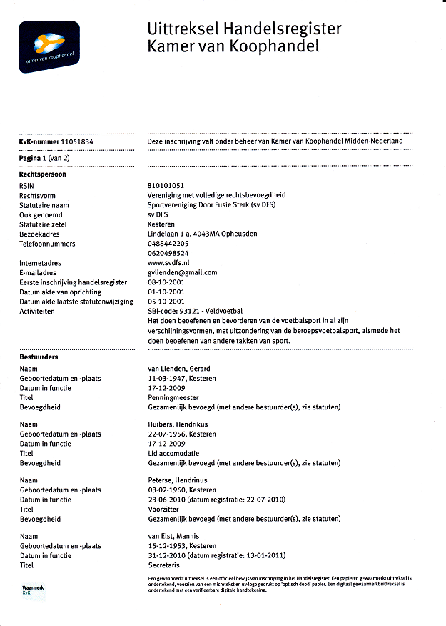
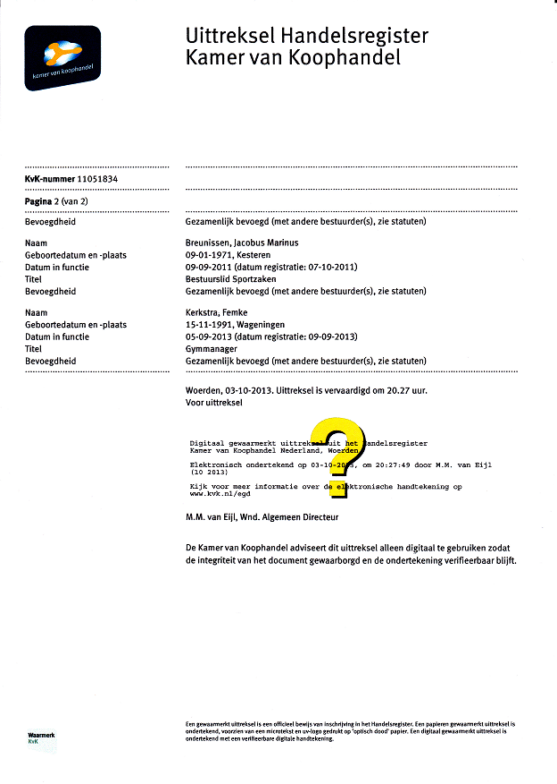

Statuten
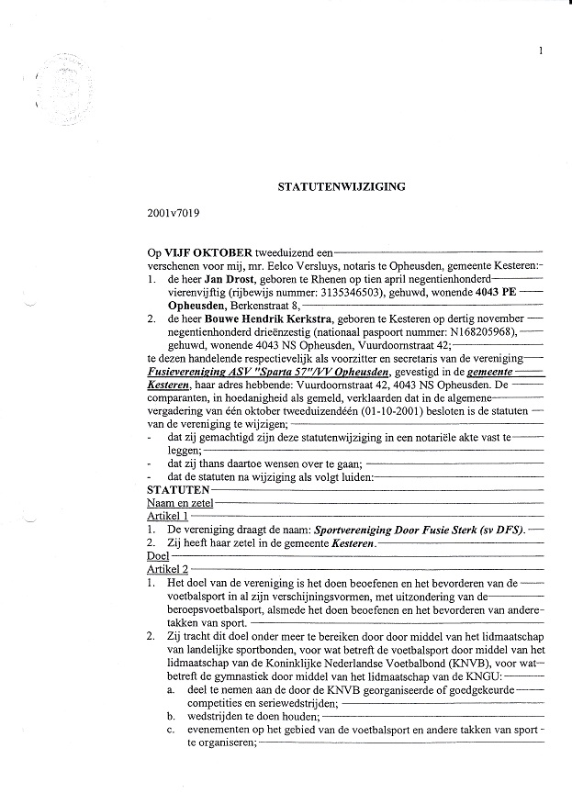
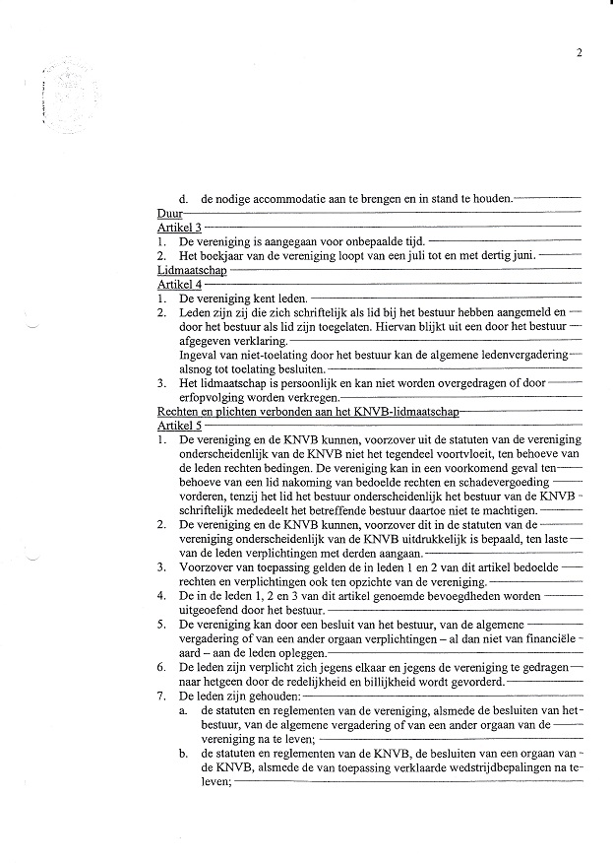

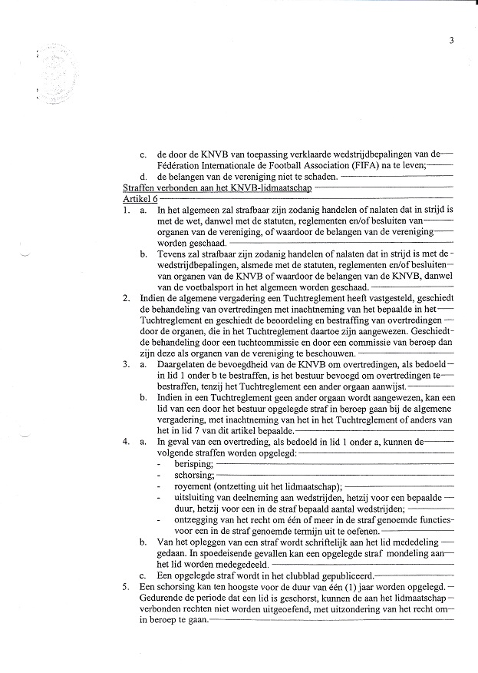

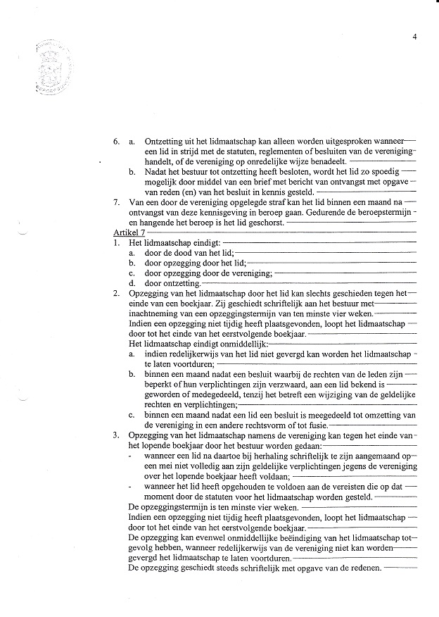

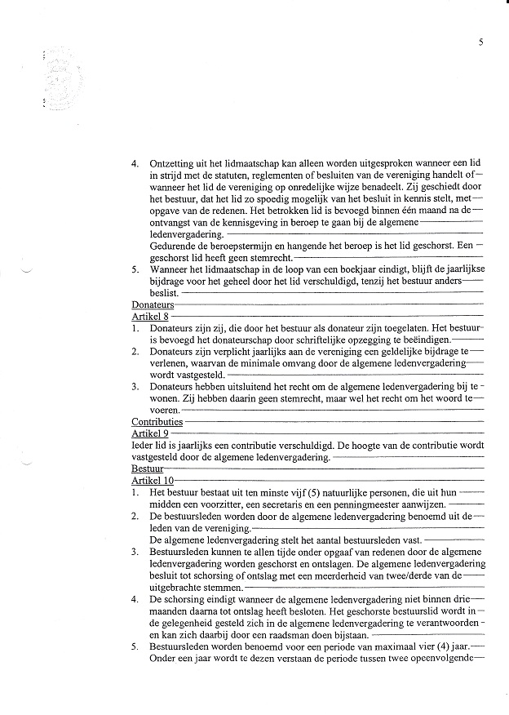

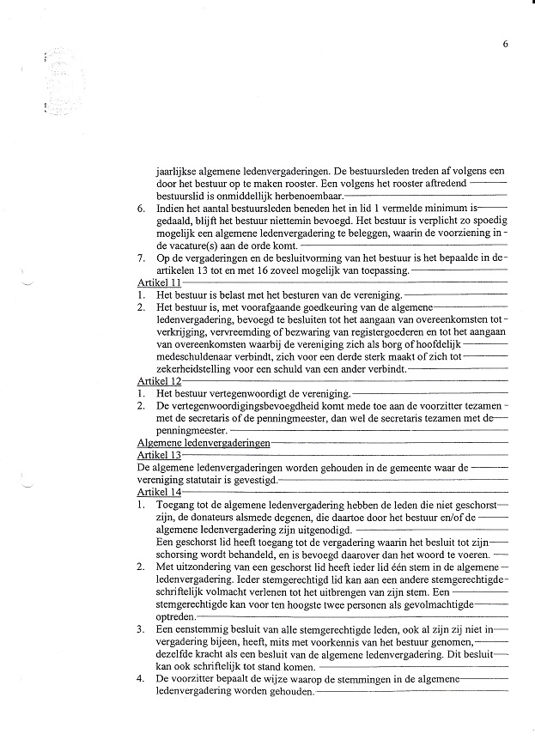

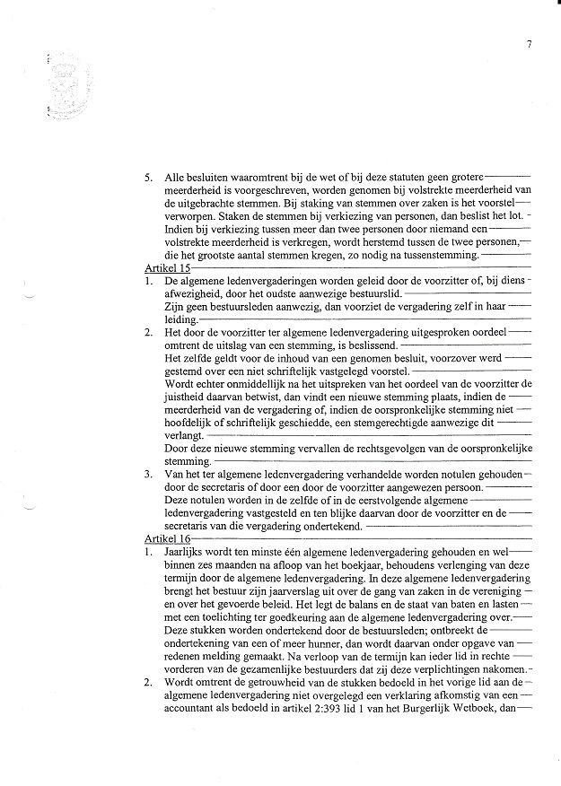

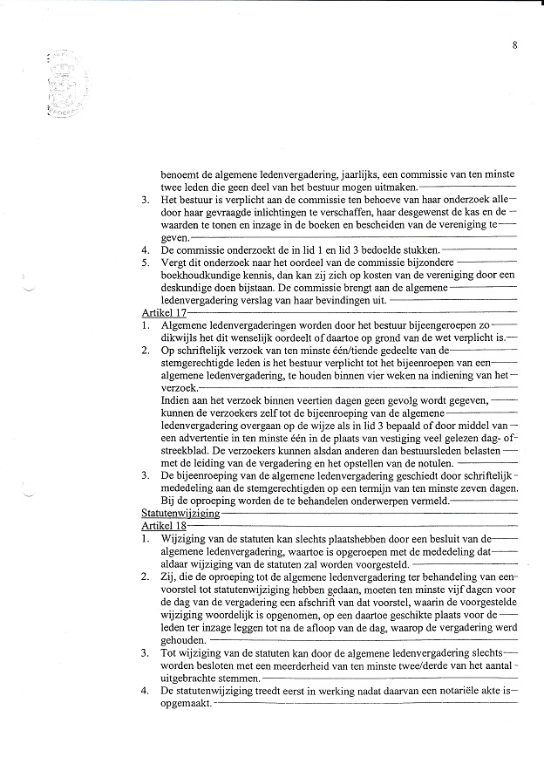

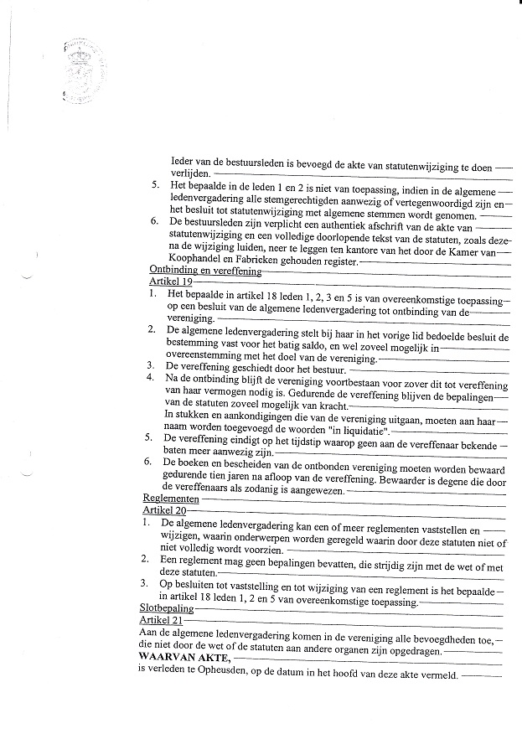

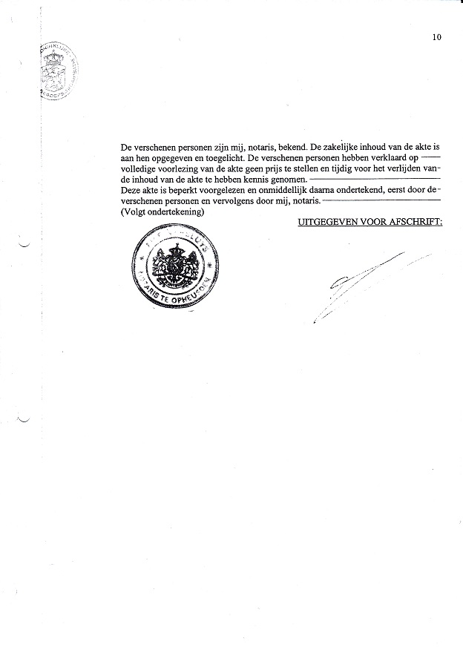

Huishoudelijk Reglement

Artikel 1, algemene bepalingen
- De vereniging genaamd sportvereniging DFS, hierna te noemen ‘de vereniging’ is bij notariële akte opgericht op 1 oktober 2001 en is gevestigd te Opheusden.
- Het huishoudelijk reglement is van toepassing in onverbrekelijke samenhang met de statuten van de vereniging, zoals deze laatstelijk zijn gewijzigd en geheel opnieuw vastgesteld bij notariële akte op 1 oktober 2001.

Artikel 2, leden
- De vereniging bestaat uit:
- Pupillen en aspiranten
- Junioren
- Senioren
- Leden van verdienste
- Ereleden
- Pupillen zijn die leden die de leeftijd van dertien jaar nog niet hebben bereikt.
- Junioren zijn die leden die de leeftijd van achttien jaar nog niet hebben bereikt.
- Senioren zijn leden van achttien jaar en ouder.

Artikel 3, leden van verdienste en ereleden
- Leden van verdienste zijn zij, die wegens bijzondere verdiensten jegens de vereniging door het bestuur als zodanig zijn benoemd.
Leden van verdienste hebben alle rechten van de leden.
- Ereleden zijn natuurlijke personen, die zich jegens de vereniging bijzonder verdienstelijk hebben gemaakt en op voordracht van het bestuur als zodanig door de algemene vergadering met tenminste 4/5 der geldig uitgebrachte stemmen zijn benoemd. Op leden van verdienste en ereleden rusten geen geldelijke verplichtingen, zij hebben echter wel alle rechten van de leden. Met erelid wordt gelijkgesteld degene aan wie de titel ‘erevoorzitter’ is verleend.
- Degene die zich op bestuurlijk vlak in buitengewone mate heeft ingezet voor de vereniging kan na het aftreden als voorzitter op voorstel van het bestuur tot erevoorzitter worden benoemd door de algemene vergadering met tenminste 4/5 der geldig uitgebrachte stemmen.

Artikel 4, donateurs
- De vereniging kent naast leden donateurs.
- Donateurs zijn die natuurlijke of rechtspersonen die door het bestuur zijn toegelaten en die zich jegens de vereniging verplichten om jaarlijks een door het bestuur vastgestelde bijdrage te storten.
- Donateurs hebben geen andere rechten en verplichtingen dan die welke hen in of krachtens de statuten en/of reglementen zijn toegekend of opgelegd.
- De rechten of verplichtingen van donateurs kunnen te allen tijde wederzijds door opzegging worden beëindigd, behoudens dat de jaarlijkse bijdrage voor het lopende boekjaar voor het geheel verschuldigd blijft.
- Opzegging namens de vereniging geschiedt door het bestuur.

Artikel 5, het lidmaatschap
- De aanmelding geschied door invulling, dagtekening , en ondertekening van een door de penningmeester te verstrekken aanmeldingsformulier plus machtiging Euro- incasso. Voor jeugdleden dient het aanmeldingsformulier mede ondertekend te worden door de wettelijk vertegenwoordiger. Het bestuur kan vorderen, dat de in de formulieren verstrekte gegevens door deugdelijke bewijzen worden gestaafd.
- De kosten voor de aanmelding van leden worden door het bestuur vastgesteld. Deze kosten dienen bij de inlevering van het aanmeldingsformulier te worden voldaan.
- Het bestuur draagt er zorg voor dat degenen die als lid tot de vereniging wensen te worden toegelaten, worden aangemeld bij de KNVB en/of bij de KNGU.

Artikel 6, aanneming van leden
- Het lidmaatschap wordt verkregen door een besluit tot toelating door de penningmeester namens het bestuur genomen. De penningmeester kan niet eigenmachtig iemand het lidmaatschap weigeren, alsdan beslist het bestuur over het al dan niet toelaten.

Artikel 7, rechten en plichten van leden
Buiten de verplichtingen, geregeld in de statuten, hebben alle leden de hierna te noemen rechten en plichten.
- Bij toetreding als lid hebben zij het recht een exemplaar van de statuten en het huishoudelijk reglement te ontvangen.
- Zij hebben het recht om deel te nemen aan trainingen en wedstrijden.
- Zij hebben het recht om deel te nemen aan debatten en stemmingen in de ledenvergaderingen.
- Zij hebben het recht van vrije toegang tot wedstrijden en bijeenkomsten, voor zover door het bestuur niet anders is bepaald.
- Zij hebben het recht om voorstellen, klachten en wensen bij het bestuur in te dienen. Het bestuur is gehouden deze zo spoedig mogelijk te behandelen of te onderzoeken c.q. te doen behandelen of te doen onderzoeken en over het resultaat van de behandeling en/of het onderzoek bericht te geven aan het lid dat het voorstel, de klacht of de wens heeft ingediend.
- Zij hebben de plicht het bestuur in kennis te stellen van de verandering van hun adres.
- Zij hebben de plicht tot tijdige betaling van de contributie.
- Zij hebben de plicht tot naleving van de reglementen van de vereniging, alsmede van de door het bestuur of door het bestuur aangewezen commissies gegeven richtlijnen, benevens de voorschriften van de KNVB en de KNGU.
- Bij het lid worden van de vereniging verplicht men zich om hand en spandiensten in de vorm van het vervoeren van de spelers/turner(s)(sters) naar uitwedstrijden te verrichten.

Artikel 8, straffen
- In het algemeen zal strafbaar zijn zodanig handelen of nalaten, dat in strijd is met de wet, dan wel de statuten, reglementen en/of besluiten van organen van de vereniging, of waardoor de belangen van de vereniging worde geschaad.
- Straffen opgelegd door de tuchtcommissie van de KNVB, waaronder begrepen die ten gevolge van een gele of rode kaart, dienen door de leden zelf te worden betaald.
- Het bestuur is bevoegd om, met inachtneming van het beginsel van hoor en wederhoor, naast een straf welke aan een speler, grensrechter, begeleider, verzorger of ander lid wordt gegeven en door de tuchtcommissie van de KNVB, wordt afgedaan, een bijkomende straf vanuit de vereniging op te leggen.
- Bij een beslissing als bedoeld in lid 2 van dit artikel heeft het desbetreffende lid van beroepsmogelijkheid bij de algemene ledenvergadering van de vereniging. Dit beroep dient, zes maanden na het opleggen van de straf door het bestuur, aanhangig te worden gemaakt bij de algemene vergadering middels aangetekend schrijven te richten aan de secretaris van de vereniging.

Artikel 9, clubkleuren
Het sporttenue van de vereniging bestaat uit:
  - Shirt: wit
  - Broek: blauw
  - Kousen: wit

Artikel 10, bestuur
- Het (algemeen) bestuur bestaat minimaal uit een voorzitter, een secretaris en een penningmeester, die allen meerderjarig moeten zijn.
- Onder het bestuur valt, onverminderd het bepaalde dienaangaande in de statuten, elders in het huishoudelijk reglement of in andere reglementen:
  - De algemene leiding van zaken;
  - De uitvoering van de door de algemene vergadering genomen besluiten;
  - Het toezicht op de naleving van de statuten en reglementen;
  - Benoeming, ontslag en schorsing van personen werkzaam ten behoeve van de vereniging.
- Het dagelijks bestuur vergadert tenminste éénmaal per drie weken en het algemeen bestuur tenminste éénmaal in de zes weken volgens een vooraf vastgesteld rooster, met uitzondering de maanden juli en augustus. Daarenboven vergadert het bestuur zo dikwijls als de voorzitter of tenminste drie (N.B. controleer of dit aantal overeenkomst met de statuten) leden van het bestuur zulks wensen.
- Een oproep voor een vergadering dient minimaal 48 uur voor aanvang van de vergadering in het bezit van de bestuursleden te zijn, terwijl een vergadering op verzoek van bestuursleden binnen maximaal één week dient te worden belegd.
- Een bestuursvergadering is tot besluiten bevoegd als de meerderheid van de bestuursleden aanwezig is. over personen wordt schriftelijk gestemd, terwijl over zaken mondeling gestemd kan worden. Besluiten worden bij meerderheid van geldige stemmen genomen.
(N.B. in de statuten kan staan dat bij het staken van de stemmen de stem van de voorzitter doorslaggevend is; dan vervalt de rest van dit lid 5.)
Indien bij een stemming over zaken de stemmen staken, wordt het voorstel geacht te zijn verworpen. Heeft bij een stemming over personen bij de eerste stemming niemand de meerderheid van de uitgebrachte geldige stemmen verkregen, dan vindt een herstemming plaats over de personen, die de meeste of zo nodig op één na de meeste stemmen op zich hebben verenigd. Bij herstemming beslist het grootste stemmenaantal. Indien bij herstemming de stemmen staken, beslist terstond het lot.

Artikel 11, het dagelijks bestuur
- De voorzitter, de secretaris en de penningmeester vormen het dagelijks bestuur. Het dagelijks bestuur neemt alle beslissingen welke niet tot een gewone bestuursvergadering kunnen worden uitgesteld. Het dagelijks bestuur deelt zijn besluiten, ter bekrachtiging op de eerstvolgende bestuursvergadering mede.
- Taken van de voorzitter:
  - Geeft leiding aan en houdt toezicht op het gehele verenigingsleven;
  - Is bij alle officiële vertegenwoordigingen de woordvoerder, tenzij hij deze taak aan een ander bestuurslid heeft overgedragen.
- Taken van de secretaris:
  - Voert de correspondentie uit naam van en in overleg met het bestuur, ondertekent alle van hem uitgaande stukken, is verplicht afschriften ervan te houden en deze evenals de ingekomen stukken te bewaren;
  - Heeft het beheer over het archief en is aansprakelijk voor goederen die hem van verenigingswege zijn toevertrouwd;
  - Zorgt voor het bijeenroepen van vergaderingen;
  - Zorgt voor bekendmakingen van veranderingen of aanvullingen in de statuten en reglementen;
  - Houdt een voor leden toegankelijke lijst bij, waarin de namen en adressen van alle leden van verdienste en ereleden zijn opgenomen.
- Taken van de penningmeester:
  - Beheert de gelden van de vereniging;
  - Zorgt voor het innen van de aan de vereniging toekomende gelden en draagt zorg voor alle door het bestuur en de algemene vergadering goedgekeurde uitgaven;
  - Houdt boek van alle ontvangsten en uitgaven;
  - Voert de briefwisseling, voor zover deze betrekking heeft op de uitvoering van de in de voorgaande leden van dit artikel vermelde taken, ondertekent alle van hem uitgaande stukken, is verplicht afschriften te houden en deze, evenals de op de uitvoering van eerder genoemde taken betrekking hebbende ingekomen stukken te bewaren;
  - Brengt in de algemene vergadering verslag uit van de financiële toestand en legt daarbij de staat van baten en lasten met toelichting over het afgelopen verenigingsjaar en een begroting voor het komende verenigingsjaar.

Artikel 12, bestuursverkiezing
- Ieder bestuurslid treedt uiterlijk drie jaar na zijn verkiezing af. De eerste maal zal dat geschieden volgens het onderstaand rooster na de eerste drie verenigingsjaren.
1e jaar: voorzitter en de bestuursleden activiteiten en vrijwilligersbeleid.
2e jaar: penningmeester en de bestuursleden accommodatie/materialen.
3e jaar: secretaris en de bestuursleden technische zaken.
- De namen van de aftredende bestuursleden, alsmede van de door het bestuur gestelde kandidaten dienen gepubliceerd te worden in de agenda van de (half)jaarlijkse vergadering waarin de bestuursverkiezing aan de orde is.
In deze agenda dient tevens de mogelijkheid tot kandidaatstelling door stemgerechtigde leden van de vereniging geopend te worden, met vermelding van de daaraan verbonden procedure.
- Een kandidaatstelling door stemgerechtigde leden dient schriftelijk bij de secretaris aangemeld te worden, te ondertekenen door tenminste drie (of meer: naar keuze) stemgerechtigde leden en dient vergezeld te gaan van een ondertekende bereidverklaring van de desbetreffende kandidaat eventueel onder vermelding van de functie die hij in het bestuur ambieert.
- De voorzitter, secretaris en penningmeester worde door de algemene vergadering in functie gekozen.
- Over personen wordt schriftelijk gestemd met gesloten briefjes. Over zaken wordt mondeling gestemd, tenzij het bestuur of meerderheid van de aanwezige leden schriftelijke stemming noodzakelijk acht.
Ongeldig zijn stembriefjes welke,
  - Gekenmerkt zijn;
  - De namen of voorstellen niet duidelijk aangeven en blanco stembriefjes; deze in punt twee genoemde worde beoordeeld door het stembureau. Het stembureau wordt uit de vergadering door de voorzitter aangewezen en bestaat uit drie personen.

Artikel 13, kascommissie
- Conform de staturen worden door de algemene ledenvergadering de leden van de kascommissie benoemd.
- De kascommissie bestaat uit drie leden.
- De kascommissie houdt toezicht op het beheer van de penningmeester. Zij is gehouden tenminste éénmaal per jaar de kas de saldi, de boeken en bescheiden van de penningmeester na te zien. Van de uitkomst van dit onderzoek wordt verslag uitgebracht aan het bestuur.
- Indien de kascommissie termen aanwezig acht om de penningmeester te dechargeren zal zij een betreffend voorstel doen aan de algemene vergadering. De kascommissie is bevoegd aan het bestuur voorstellen betreffende het financiële beheer te doen.

Artikel 14, overige commissies
- Behoudens de algemene vergadering kunnen de verenigingsorganen slechts (sub-) commissies instellen, de benoeming en ontslag van de leden ervan en de werkwijze van die commissies regelen, voor zover dit ligt binnen het taakgebied van het desbetreffende verenigingsorgaan. Verenigingsorgaan zijn onder meer het bestuur en de (algemene) vergadering en de commissies.
- Er zijn in principe elf vaste commissies, te weten:
- PR commissie
- Fair play commissie
- Toernooicommissie
- Financiële commissie
- Kantine commissie
- Technische commissie gymnastiek
- Activiteitencommissie
- Sponsorcommissie
- Vrijwilligers
- Materialen- en accommodatiecommissie
- Technische commissie voetbal
- De benoeming tot lid van een commissie geschiedt, behoudens tussentijds bedanken, voor één jaar of tot de opdracht is volbracht of ingetrokken.
- Bij het besluit tot instelling van een commissie worden de samenstelling, taak, bevoegdheid en werkwijze van de commissie in een instructie vastgelegd. Deze instructie wordt beschouwd als een onlosmakelijk deel van het huishoudelijk reglement.
- Elke commissie rapporteert tenminste één keer per kalenderjaar over de voortgang van zijn werkzaamheden aan het orgaan, dat de commissie benoemde, tenzij in de instructie anders is bepaald.
- Een commissie vergadert zo dikwijls de voorzitter of tenminste twee leden van de commissie dit wenselijk achten.
- Een commissie is verantwoording schuldig aan het orgaan dat de desbetreffende commissie heeft ingesteld.

Artikel 14a, financiële commissie
Werkzaamheden:
Het financiële beleid wordt in het bestuur gedragen door de penningmeester. Hij is de eindverantwoordelijke voor het bepalen en de naleving van dit beleid. De penningmeester wordt in de dagelijkse activiteiten bijgestaan door de financiële commissie (FC).
De financiële commissie moet zorg dragen dat een financiële, gezonde situatie binnen de vereniging is gewaarborgd. De FC zorgt voor het dagelijkse reilen en zeilen van de financiën van de vereniging. Ook zorgen zij voor de rapportages en analyses ter ondersteuning van een adequate besluitvorming binnen het bestuur.
Adviseert, ook ongevraagd, het algemeen bestuur met betrekking tot de financiën en financiële administraties van de vereniging. De FC zal behulpzaam zijn bij de samenstelling van de (meerjaren)begroting van de vereniging, zulks met het oog op een gezond financieel beleidsfundament (storing van reserves, voorzieningen voor onderhoud enz.).

Samenstelling:
De FC bestaat uit minimaal vijf leden. De penningmeester van de vereniging is tevens lid van de FC. In de FC zitten vrijwillige personen, bij voorkeur met boekhoudkundige of accountantsvaardigheden.

Taakverdeling FC:
Voorzitter: Voorzitter & financiële analyse
Secretaris: Secretaris & exploitatie kantine, sponsorzaken, notulen . Onderhouden van financiële en fiscale contacten met de overheid, verzorgt de verzekeringen.
Lid 1: Financiële administratie
Lid 2: Juridische zaken (subsidies, verz., beleidsplan LT, etc.)
Lid 3: Ledenadministratie (int de contributie; verzorgt het incasso, etc.)

De financiële commissie heeft tot taak:
- Het bestuur elk kwartaal verslag te doen van de financiële situatie van de vereniging;
- Het ontwerpen van de (meerjaren)begroting en de jaarrekening voor de ALV;
- Formuleert de financiële consequenties van het beoogde lange termijn beleid;
- Het beheer van de geldmiddelen van de vereniging;
- Het bewaken van de budgetten;
- Ziet toe op uitgaven en meldt begrotingsoverschrijdingen tijdig;
- Het voeren van de ledenadministratie;
- Het innen van de contributies en de toegangsprijzen, verzorgt het incasso;
- Het doen van voorstellen voor de hoogte van de contributies en toegangsprijzen;
- De exploitatie van de kantine (kas);
- Bereidt adviezen voor, met betrekking tot alle onderwerpen op het financiële terrein (investeringen, betalingen trainers, vergoedingen vrijwilligers, etc.);
- Uitgaven van € 2.000,- tot € 10.000,- hebben goedkeuring nodig van FC. Uitgaven van € 10.000,- of meer hebben goedkeuring nodig van de leden;
- Het geven van richtlijnen voor het vervoer van elftallen;
- Het geven van richtlijnen voor het inrichten van de administraties van de commissies;
- Zorgt dat alle commissies hun activiteitenplan en kostenraming op tijd gereed hebben;
- Controle administratie sponsor- activiteitencommissie op uitgaven en inkomsten;
- Maandelijks, na verwerking financiële gegevens, uitdraai van een saldilijst grootboek.

Artikel 15, gymnastiek
- Bij de afd. gymnastiek is het mogelijk om recreatief bezig te zijn, maar ook als lid van de selectie aan wedstrijden deel te neme die vallen onder de vlag van de KNGU.
- De groepen zijn als volgt ingedeeld:
Peuters, kleuters, groep 3-4, groep 5-6, groep 7-8 VO, pré selectie, selecties springen, selecties turnen en groepen dames gymnastiek
3. De technische commissie gymnastiek (TCG) verzorgt bij de start van elk seizoen
de groepsindeling.

Artikel 16, contributie
- De leden zijn jaarlijks gehouden tot het betalen van een contributie, die door de algemene vergadering jaarlijks zal worden vastgesteld. Zij kunnen daartoe in categorieën worden ingedeeld, die een verschillende bijdrage betalen.
- Voor nieuwe leden zal inschrijfgeld worden geheven. Dit zijn kosten voor inschrijving (incl. overschrijving) en aanmaken van een spelerspas. Deze kosten zijn éénmalig.
- Ereleden en leden van verdienste zijn vrijgesteld van het betalen van contributie.
- Het verenigingsjaar loopt van 1 juli tot en met 30 juni. De contributie die is verschuldigd en wordt per maand geïnd. Betaling bij voorkeur via automatische incasso. Het is mogelijk om de contributie per factuur te betalen. Indien men van deze betalingswijze gebruik wenst te maken dient de contributie voor een geheel jaar vooruit betaald te worden. Hiervoor wordt per factuur € 4,00 extra in rekening gebracht.
Wanneer het lidmaatschap in de loop van het verenigingsjaar eindigt, blijft niettemin de contributie voor het gehele jaar verschuldigd.
- Boetes voortvloeiend uit overtredingen of veldverwijdering worden door de KNVB aan sv DFS in rekening gebracht. Deze kosten worden eveneens per maand (tegelijk met de contributie-inning) doorberekend.
- Achterstand in de betaling van de contributies en/of boetes leidt automatisch tot een speelverbod. De desbetreffende speler ontvangt twee maal een herinneringsnota, waarin verzocht wordt het bedrag per omgaande te voldoen. De administratiekosten van deze herinneringsnota’s zijn € 4,00.
Indien er dan nog niet betaald wordt, dan zal dit direct leiden tot een speel- en trainingsverbod. Pas zodra de hele nota betaald is, zal het speelverbod worden opgeheven.
- Als de openstaande nota niet wordt voldaan, zal het innen van de openstaande nota overgedragen worden aan een incassobureau, de daarbij gemaakte kosten komen ten laste van het betreffende lid.
- Bij de actieve leden wordt de contributie, aangevuld met de jaarlijkse verplichte bijdrage aan de KNVB en KNGU contributie, wedstrijdgelden, spelerspassen, etc.).
De hoogte van de aanvulling op de contributie wordt jaarlijks door het bestuur vastgesteld.

Artikel 17, kostenvergoedingen
Het bestuur is bevoegd om aan de leden die in wedstrijden uitkomen of aan trainingen deelnemen de noodzakelijk gemaakte kosten van vervoer en verblijf te vergoeden, zulks volgens jaarlijks door de KNVB en de KNGU vast te stellen normen en voorwaarden.

Artikel 18, gebouwen van de vereniging
- De vereniging draagt generlei verantwoordelijkheid voor de eigendommen van welke aard ook, van leden en derden in de gebouwen aanwezig.
- Het clubhuis is gedurende door het bestuur aan te wijzen uren voor de leden toegankelijk. Van deze regeling wordt aan de leden mededeling gedaan.
- Het bestuur is bevoegd, één of meer voor gebruik van de leden bestemde lokalen van de vereniging, voor bijzondere doeleinden te reserveren.
- In het clubgebouw mag zaterdags voor 12.00uur niet worden gerookt. In de kleedkamers mag nooit worden gerookt.

Artikel 19, wedstrijden
- De spelers zullen op een door het bestuur te bepalen wijze van hun opstelling en indeling in een van de teams in kennis worden gesteld. Bij verhindering is iedere speler verplicht tenminste 24 uur van tevoren dit onder opgaaf van reden te melden aan de leider en/of aanvoerder van het desbetreffende team.
- Bij wedstrijden zal zo mogelijk ieder team vergezeld zijn van een leider, aan te wijzen door het bestuur. De leider is de eerst verantwoordelijke voor het gebeuren rond de wedstrijd. Hij rapporteert onregelmatigheden aan het bestuur.
- Leden die aan wedstrijden deelnemen dienen in de voorgeschreven kleding te verschijnen.
- De spelers van een team zijn in beginsel gehouden tijdens wedstrijden te handelen volgens de aanwijzing van de aanvoerder en de leider.
- Het bestuur is bevoegd namens de vereniging wedstrijden uit te schrijven en de vereniging te doen inschrijven als deelneemster aan door andere personen georganiseerde wedstrijden, waarvoor door de KNVB toestemming is verleend.
- Van het behalen van prijzen, kampioenstitels of premies door een elftal en/of leden, die de vereniging op enige wedstrijd vertegenwoordigen, geschiedt aantekening in een daartoe bestemd geschrift. Bedoelde prijzen en premies zijn eigendom van de vereniging en komen aan de vereniging ten goede.

Artikel 20, aansprakelijkheid van de leden
- Ieder der leden is aansprakelijk voor de door hem aan de eigendommen van de vereniging aangerichte schade. Elke geconstateerde schade wordt ongeacht veroorzaakt te zijn door hem of hen die de betreffende zaak het laatst heeft of hebben gebruikt, indien en voor zover het tegendeel niet door de betokkene(n) wordt aangetoond.
- Voor de kosten die gepaard gaan met de afdoening van strafzaken en schuld staken kunnen de leden aansprakelijk worden gesteld.

Artikel 21, representatie
Bij onderstaande gebeurtenissen worden namens de vereniging, indien de secretaris hiervan tijdig kennis heeft kunnen nemen, door het bestuur te bepalen attenties verstrekt:
  - Huwelijk van een lid;
  - Geboorte zoon/dochter van een lid;
  - Tijdens ziekte, bij thuisverblijf na minimaal twee weken ziekteduur;
  - Tijdens ziekte, na een verblijf van een week in het ziekenhuis;
  - Bij overlijden van een lid, zijn/ haar echtgeno(o)t(e) of kind;
  - Bij 25-of 50-jarig huwelijksjubileum van een lid;
  - Bij het 25-, 40-, of 50-jarige verenigingsjubileum van een lid;
  - Overige representaties en attenties te bepalen door het bestuur.

Artikel 22 vervallen

Artikel 23, sponsoring
Het bestuur kan richtlijnen opstellen voor het aangaan van sponsorcontracten.

Artikel 24, wijziging van het huishoudelijk reglement
- Het huishoudelijk reglement kan slecht gewijzigd worden door een besluit van de algemene ledenvergadering, waartoe werd opgeroepen met de mededeling dat aldaar wijziging van het huishoudelijk reglement zal worden voorgesteld. De termijn voor oproeping tot een zodanige vergadering moet tenminste veertien dagen bedragen.
- Tenminste veertien dagen voor de vergadering wordt gehouden, moet een afschrift van het voorstel, waarin de voorgedragen wijziging woordelijk is opgenomen, op een daartoe geschikte plaats voor de leden ter inzage gelegd worden tot na afloop van de dag waarop de vergadering wordt gehouden. bovendien wordt de voorgestelde wijziging van het huishoudelijk reglement tenminste veertien dagen voor de vergadering in het cluborgaan gepubliceerd en/of een afschrift hiervan aan alle leden toegezonden.
- Een besluit tot wijziging van het huishoudelijk reglement behoeft tenminste 2/3 van de uitgebrachte geldige stemmen, in een vergadering waarin tenminste 2/3 van de leden aanwezig is. Indien dit quotum niet aanwezig is, wordt binnen vier weken daarna een tweede vergadering bijeengeroepen en gehouden waarin over dat voorstel, ongeacht het aantal aanwezige leden, een besluit tot wijziging van het huishoudelijk reglement wordt genomen, mits met meerderheid van 2/3 van de uitgebrachte geldige stemmen.

Artikel 25, slotbepalingen
- Ieder lid en verenigingsorgaan heeft zich te houden aan de bepalingen van dit reglement.
- Na vaststelling van het reglement wordt zo spoedig mogelijk de tekst bekend gemaakt aan de leden.

Dit huishoudelijk reglement en alle navolgende wijzigingen van dit reglement treden in werken veertien dagen na publicatie op de website waarin de tekst van het reglement is opgenomen.

Aldus vastgesteld in de algemene vergadering van de vereniging de dato 5 september 2013.

Namens het bestuur van de vereniging

De voorzitter: R. Peterse De secretaris: M. van Elst De penningmeester: G. van Lienden

Taakomschrijving

Dagelijks bestuur
Voorzitter Rinie Peterse
Secretaris Mannie van Elst
Penningmeester Gerard van Lienden
Algemene zaken Henk Huibers
Sportzaken Jacco Breunissen
Gymmanager Femke Kerkstra

Gymmanager
De gymmanager initieert, ontwikkelt, formuleert en voert, na goedkeuring door het bestuur, het beleid voor de vereniging uit. Hij/zij draagt zorg voor een efficiënte en doelgerichte organisatie. De gymmanager is het aanspreekpunt voor alle leden, ouders/verzorgers, maar ook voor de voorzitters en leden van de verschillende commissies.

De gymmanager woont één maal per maand een vergadering van het dagelijks bestuur bij. Daarnaast zorgt de gymmanager maandelijks voor het verschijnen van de GYMinfo. De informatie hiervoor krijgt hij/zij aangeleverd van de voorzitters van de verschillende commissies en uit de vergaderingen van het dagelijks bestuur.

De gymmanager woont regelmatig (delen van) gymlessen bij en koppelt zijn/haar bevindingen terug in de functioneringsgesprekken die jaarlijks in maart/april worden gehouden.

Drie keer per jaar wordt er door de gymmanager een overleg georganiseerd met het technische kader. In de eerste bijeenkomst, één maand na de start van het nieuwe seizoen, worden de doelen voor het komende seizoen vastgesteld. De tweede bijeenkomst vindt plaats halverwege het seizoen. Tijdens die bijeenkomst wordt de eerste helft van het seizoen geëvalueerd en wordt gekeken naar de doelen voor de rest van het seizoen. Tijdens de derde bijeenkomst, aan het einde van het seizoen, wordt het seizoen geëvalueerd en wordt er vast vooruit gekeken naar volgend seizoen.

Voorzitters
Voor alle voorzitters geldt dat zij de notulen van de vergadering, binnen een week na de vergadering, mailen naar de verenigingsmanager. Hij/zij kan dan de belangrijkste informatie in de GYMinfo zetten. Op die manier worden alle betrokkenen op de hoogte gehouden van de belangrijke zaken die binnen de gymnastiekafdeling spelen.

Vrijwilligerscommissie gym
De voorzitter van de vrijwilligerscommissie organiseert één keer per zes weken een vergadering. De voorzitter van de vrijwilligerscommissie heeft als primaire taak ervoor te zorgen dat er een netwerk wordt opgebouwd waarin veel vrijwilligers zullen participeren.
De vrijwilligerscommissie zal nauw samenwerken met de activiteitencommissie. Zo zullen zij bij de te organiseren activiteiten de vrijwilligers ‘leveren’ die nodig zijn.

Jaarlijks, aan het begin van het seizoen, wordt er een informatiebijeenkomst georganiseerd voor de ouders. Daarin worden onder andere de activiteiten van komend seizoen besproken. De voorzitter (of een lid) van de vrijwilligerscommissie zal dan toelichting geven over de
komende activiteiten en zal inventariseren welke ouders bij welke activiteit hand- en spandiensten willen verrichten. De ouders zullen ter zijne tijd bij de betreffende vergadering worden uitgenodigd.

De voorzitter zal in samenwerking met de overige commissieleden en het dagelijks bestuur een optimaal vrijwilligersbeleid ontwikkelen om zodoende betrokkenheid te kweken bij de leden en ouders en/of verzorgers.

Activiteiten- en sponsorcommissie
De vertegenwoordiger/vertegenwoordigster namens de gym in de activiteiten- en/of sponsorcommissie is verantwoordelijk voor het organiseren van vergaderingen, het informeren van de afdeling gymnastiek en het coördineren van activiteiten en sponsoracties die betrekking hebben op de gym. Daarnaast zorgt hij/zij voor een goede samenwerking met de afdeling voetbal.
Het aantal vergaderingen e.d. zijn afhankelijk van de te organiseren activiteiten en sponsoracties. Vooral de activiteitencoördinator zal nauw samenwerken met de vrijwilligerscommissie om de verschillende vrijwilligers in te zetten bij de te organiseren activiteiten. De activiteitencoördinator zal er op toe zien dat de diverse activiteiten van de jaarkalender worden georganiseerd en zal daarvoor zelf mensen benaderen om te helpen organiseren.

Commissie accommodatie, materialen en kleding
De voorzitter van de commissie accommodatie, materialen en kleding organiseert één keer per twee maanden een vergadering. De voorzitter is primair belast met de zaalhuur en de materialen in de zaal en is daarvoor het aanspreekpunt voor de beheerder van de sporthal. Daarnaast schaft hij/zij of een lid van de commissie de kleding aan voor leden en leiding en houdt de trainingspakken in zijn/haar bezit.

De voorzitter van de commissie accommodatie, materialen en kleding gaat in samenwerking met de overige commissieleden en het dagelijks bestuur een samenwerking aan met de gemeente Neder-Betuwe. Centraal daarin staat het ontwikkelen van één locatie in de gemeente voor (top) selectie turnen, waarbij alle toestellen/materialen (inclusief vloer en valkuil) een vaste opstelling hebben.

Technische commissie wedstrijdgroepen
De voorzitter van de technische commissie wedstrijdgroepen organiseert één keer per zes weken een vergadering. De overige commissieleden zijn de leiding van de groepen die deelnemen aan de wedstrijden.

De commissie is primair belast met de lessen die binnen de wedstrijdgroepen vallen. Zij coördineert het lesrooster van de selectiegroepen en opleidingsplan voor de trainers, organiseert een structureel overleg met de leiding van de wedstrijdgroepen en coördineert de inzet van juryleden.

Technische commissie recreatiegroepen
De voorzitter van de technische commissie recreatiegroepen organiseert één keer per zes weken een vergadering.

De commissie is primair belast met de lessen die binnen de recreatiegroepen vallen. Zij coördineert het lesrooster en opleidingsplan voor de trainers en organiseert een structureel overleg met de leiding van de recreatiegroepen.

Technisch kader

Peutergym
Voor wie is dit uur bedoeld?
Dit lesuur is speciaal bedoeld voor de peuter van 2 tot 4 jaar die lekker wil gymmen in een 'echte' gymzaal.
Wat is het doel van dit uur?
Kinderen zijn ontdekkers, ze ontdekken de wereld om hen heen op allerlei manieren en door allerlei ervaringen. Als een kind eenmaal kan lopen wil het de wereld ook verkennen. Kruipen, lopen, klimmen, klauteren, balanceren en springen zijn dingen die het jonge kind graag doet. Wanneer je het kind een spannende, uitdagende leer- en speelomgeving biedt zal het zich sneller en beter ontwikkelen. Niet alleen de motorische vaardigheden (bewegen) worden geoefend. Het kind leert al doende zijn grenzen kennen en ze te verleggen. Hierdoor wordt het zelfvertrouwen gestimuleerd. Daarnaast leggen ze contact met leeftijdsgenootjes.
Groepsgrootte en technisch kader
De grootte van de groep omvangt niet meer dan twintig peuters. Het technische kader dient in het bezit te zijn van de vereiste licenties volgens de licentieverplichtingen van de KNGU. Voor de peutergym is een niveau 2 opleiding voldoende. De assistenten bij de peutergym zijn niet verplicht om aan de licentieverplichtingen te voldoen.

Onderstaand overzicht geeft aan hoe veel assistenten er nodig zijn bij het aantal kinderen.

Aantal kinderen | Technisch kader
0 - 8 kinderen | 1 gediplomeerde leiding (1 assistent is optioneel)
8 - 14 kinderen | 1 gediplomeerde leiding, 1 assistent
14 - 20 kinderen | 1 gediplomeerde leiding, 2 assistenten

De leid(st)er is in het bezit van minimaal een assistenten diploma niveau 2. Hij/zij opereert
niet als individu maar ten alle tijden als zelfstandig “vakman/vakvrouw” binnen de beleidsafspraken die voor de vereniging gemaakt zijn.
Taken die daarbij horen zijn:
- Openen en afsluiten van de accommodatie (indien nodig).
- Tijdig aanwezig zijn in de sporthal.
- Opbouwen en opruimen van de turntoestellen.
- Aansturen van de assistenten.
- Voorbereiden en verzorgen van de gymlessen.
- Eerste aanspreekpunt zijn voor de ouders.
- Sociale, mentale en fysieke veiligheid in de les waarborgen.
- Invullen presentielijst.
- Werken binnen en het uitdragen van het opgestelde beleidsplan.
- Zorgen voor behoud licentie d.m.v. bijscholingen.
- Zorgen voor vervanging bij afwezigheid.
- Vergaderingen bijwonen.

Recreatie turnen
Voor wie is dit uur bedoeld?
Iedereen vanaf 4 jaar kan komen turnen. Voor diverse leeftijdsgroepen zijn verschillende lessen opgezet, van kleutergym tot volwassengroepen.
Wat is het doel van dit uur?
Recreatief turnen betekent voor sv DFS dat het technisch kader de kinderen laten turnen op een niveau dat ze aankunnen. Turn(st)ers worden hierin zoveel mogelijk gestimuleerd, maar uiteindelijk staat niet de prestatie, maar het plezier in sporten voorop. Met turnen wordt het hele lichaam gebruikt. Verschillende vaardigheden zoals coördinatie en kracht worden getraind. Door regelmatig te bewegen blijft het lichaam in goede conditie. Juist voor opgroeiende kinderen is dit van groot belang. Turnen is hiervoor een waardevolle aanvulling. Voor de recreatiegroepen wordt op een opleidingsplan ontwikkeld door de TC Recreatie om het niveau binnen de recreatiegroepen naar een hoger niveau te tillen en zo doorstroming naar de selectiegroepen nog meer te bevorderen.
Groepsgrootte en technisch kader
De grootte van de groep omvangt niet meer dan 20 tot 22 kinderen. Het technische kader dient in het bezit te zijn van de vereiste licenties volgens de licentieverplichtingen van de KNGU. Voor het recreatief turnen is een niveau 2 diploma voldoende. Indien er budget voor is, zal er gekeken worden welke assistenten een niveau 2 opleiding mogen gaan volgen.
Onderstaand overzicht geeft aan hoe veel assistenten er nodig zijn bij het aantal kinderen.

Aantal kinderen | Technisch kader
0 - 12 kinderen | 1 gediplomeerde leiding (1 assistent is optioneel)
12 - 18 kinderen | 1 gediplomeerde leiding, 1 assistent
18 - 22 kinderen | 1 gediplomeerde leiding, 2 assistenten

Bovenstaande is haalbaar wanneer de volgende lesindeling wordt gehanteerd:
1e tot 10e min. Warming-up
10e tot 30e min. Kern één
30e tot 45e min Kern twee
45e tot 60e min. Opruimen en afsluiting

In kern één wordt een nieuw onderdeel aangeleerd, iets wat de kinderen nog niet kunnen. In kern twee worden onderdelen herhaald. Bij deze lesindeling is de hele groep tegelijk bij hetzelfde onderdeel bezig. Daarvoor moet de leid(st)er wel wat meer kleine oefensituaties neer zetten zodat er in hele kleine groepjes geoefend kan worden. Voordeel is dat er op die manier voor de leid(st)er meer overzicht is en er minder assistenten nodig zijn.

De leid(st)er is in het bezit van minimaal een assistenten diploma niveau 2. Hij/ zij opereert niet als individu maar ten allen tijden als zelfstandig “vakman/vakvrouw” binnen de beleidsafspraken die voor de vereniging gemaakt zijn.
Taken die daarbij horen zijn:
- Openen en afsluiten van de accommodatie (indien nodig).
- Tijdig aanwezig zijn in de sporthal.
- Opbouwen en opruimen van de turntoestellen.
- Aansturen van de assistenten.
- De gymlessen verzorgen zoals ze worden aangeboden uit het opleidingsplan.
- Eerste aanspreekpunt zijn voor de ouders.
- Sociale, mentale en fysieke veiligheid in de les waarborgen.
- Invullen presentielijst.
- Werken binnen en het uitdragen van het opgestelde beleidsplan.
- Zorgen voor behoud licentie d.m.v. bijscholingen.
- Zorgen voor vervanging bij afwezigheid.
- Vergaderingen bijwonen.

Recreatie wedstrijdgroep
Voor wie is dit uur bedoeld?
De wedstrijdgroep is bedoeld voor leden die meer uitdaging zoeken in het turnen dan ze in een recreatie uur kunnen vinden. Het belangrijkste tijdens dit extra uur is niet zo zeer het niveau van de turnster, maar des te meer het enthousiasme en de motivatie om meer te leren.
Wat is het doel van dit uur?
Het doel van dit uur is om turnsters die niet bij de selectie willen of kunnen turnen, maar die wel meer willen leren, meer uitdaging te geven in het turnen. Turnsters die bijvoorbeeld het selectieniveau niet kunnen halen of een opstap nodig hebben om naar selectie te gaan, krijgen in deze groep een training op de vier wedstrijdtoestellen.
Groepsgrootte en technisch kader
De grootte van de groep omvangt niet meer dan 18 kinderen. Het technische kader dient in het bezit te zijn van de vereiste licenties volgens de licentieverplichtingen van de KNGU. Voor het wedstrijd turnen op recreatief niveau is een niveau 3 diploma verplicht. De assistent bij de wedstrijdgroep dient in het bezit te zijn van een niveau 2 diploma.
Onderstaand overzicht geeft aan hoe veel assistenten er nodig zijn bij het aantal kinderen.

Aantal kinderen | Technisch kader
0 - 10 kinderen | 1 gediplomeerde leiding (1 assistent is optioneel)
11 - 18 kinderen | 1 gediplomeerde leiding, 1 assistent

Bovenstaande is haalbaar wanneer de volgende lesindeling wordt gehanteerd:
1e tot 10e min. Warming-up
10e tot 30e min. Kern één
30e tot 45e min Kern twee
45e tot 60e min. Opruimen en afsluiting

In kern één wordt een nieuw onderdeel aangeleerd, iets wat de kinderen nog niet kunnen. In kern twee worden onderdelen herhaald. Bij deze lesindeling is de hele groep tegelijk bij hetzelfde onderdeel bezig. Daarvoor moet de leid(st)er wel wat meer kleine oefensituaties neer zetten zodat er in hele kleine groepjes geoefend kan worden. Voordeel is dat er op die manier voor de leid(st)er meer overzicht is en er minder assistenten nodig zijn.

De leid(st)er is in het bezit van minimaal een assistenten diploma niveau 3. Hij/ zij opereert niet als individu maar ten allen tijden als zelfstandig “vakman/vakvrouw” binnen de beleidsafspraken die voor de vereniging gemaakt zijn.
Taken die daarbij horen zijn:
- Openen en afsluiten van de accommodatie (indien nodig).
- Tijdig aanwezig zijn in de sporthal.
- Opbouwen en opruimen van de turntoestellen.
- Aansturen van de assistenten.
- De gymlessen verzorgen zoals ze worden aangeboden uit het opleidingsplan.
- Eerste aanspreekpunt zijn voor de ouders.
- Sociale, mentale en fysieke veiligheid in de les waarborgen.
- Invullen presentielijst.
- Werken binnen en het uitdragen van het opgestelde beleidsplan.
- Zorgen voor behoud licentie d.m.v. bijscholingen.
- Zorgen voor vervanging bij afwezigheid.
- Zitting nemen in de technische commissie wedstrijdsport.
- Begeleiden van turnsters op wedstrijden.
- Vergaderingen bijwonen.

Recreatie springen
Voor wie is deze training bedoeld?
Alle jongens en meisjes vanaf zeven jaar die trampoline springen leuk vinden, kunnen bij sv DFS terecht in de recreatie springgroepen. In deze groep leer je de basissprongen van het trampoline springen.
Wat is het doel van de training?
Recreatief trampoline springen betekent voor sv DFS dat zowel jongens als meisjes leren springen op een niveau dat ze aankunnen. Ze worden hierin zoveel mogelijk gestimuleerd en begeleid, maar uiteindelijk staat niet de prestatie, maar het plezier voorop.
Door regelmatig te bewegen blijft het lichaam in goede conditie. Juist voor opgroeiende kinderen is dit van groot belang. Trampoline springen is hiervoor een waardevolle aanvulling.
Groepsgrootte en technisch kader
De grootte van de groep omvangt niet meer dan 20 tot 25 kinderen. Het technische kader dient in het bezit te zijn van de vereiste licenties volgens de licentieverplichtingen van de KNGU. Voor het recreatief trampoline springen is een niveau 2 diploma voldoende. Indien er budget voor is, zal er gekeken worden welke assistenten een niveau 2 opleiding mogen gaan volgen.
Onderstaand overzicht geeft aan hoe veel assistenten er nodig zijn bij het aantal kinderen.

Aantal kinderen | Technisch kader
0 - 12 kinderen | 1 gediplomeerde leiding (1 assistent is optioneel)
12 - 19 kinderen | 1 gediplomeerde leiding, 1 assistent
19 - 25 kinderen | 1 gediplomeerde leiding, 2 assistenten

De leid(st)er is in het bezit van minimaal een assistenten diploma niveau 2. Hij/ zij opereert niet als individu maar ten allen tijden als zelfstandig “vakman/vakvrouw” binnen de beleidsafspraken die voor de vereniging gemaakt zijn.
Taken die daarbij horen zijn:
- Openen en afsluiten van de accommodatie (indien nodig).
- Tijdig aanwezig zijn in de sporthal.
- Opbouwen en opruimen van de turntoestellen.
- Aansturen van de assistenten.
- De gymlessen verzorgen zoals ze worden aangeboden uit het opleidingsplan.
- Eerste aanspreekpunt zijn voor de ouders.
- Sociale, mentale en fysieke veiligheid in de les waarborgen.
- Invullen presentielijst.
- Werken binnen en het uitdragen van het opgestelde beleidsplan.
- Zorgen voor behoud licentie d.m.v. bijscholingen.
- Zorgen voor vervanging bij afwezigheid.
- Vergaderingen bijwonen.

Selectie turnen
Voor wie is deze training bedoeld?
Binnen sv DFS is er momenteel alleen een afdeling turnen dames. Meisjes die meer kunnen en willen dan alleen recreatie turnen kunnen via hun het technisch kader van recreatie turnen of via de speciale talentendagen in contact komen met het technisch kader van selectie turnen. Laatst genoemde bepaalt vervolgens of het kind wordt uitgenodigd voor een proefperiode.

Wat is het doel van de training?
De selectie bestaat uit turn(st)ers die trainen om zich voor te bereiden op wedstrijden. Zij trainen vier uur per week en nemen deel aan wedstrijden van de 6e tot en met de 4e divisie. Sv DFS streeft er naar om binnen vijf jaar uit te komen in de 2e en 3e divisie.
Groepsgrootte en technisch kader
De grootte van de groep omvangt niet meer dan 15 kinderen. Het technische kader dient in het bezit te zijn van de vereiste licenties volgens de licentieverplichtingen van de KNGU. Voor het selectie turnen is een niveau 3 of niveau 4 diploma verplicht. De assistenten bij het selectie turnen dienen in het bezit te zijn van een niveau 2 diploma.

Onderstaand overzicht geeft aan hoe veel assistenten er nodig zijn bij het aantal kinderen.

Aantal kinderen | Technisch kader
0 - 8 kinderen | 1 gediplomeerde leiding, 1 assistent
9 - 15 kinderen | 1 gediplomeerde leiding, 2 assistenten

Het technisch kader van de selectie turnen is in het bezit van minimaal een dames turnen niveau 3 diploma. Het technisch kader opereert niet als individu maar ten alle tijden als zelfstandig “vakman/vakvrouw” binnen de beleidsafspraken die voor de vereniging gemaakt zijn. Taken die daarbij horen zijn:
- Openen en afsluiten van de accommodatie (indien nodig).
- Tijdig aanwezig zijn in de sporthal.
- Opbouwen en opruimen van de turntoestellen.
- Aansturen van de assistenten.
- De gymlessen verzorgen zoals ze worden aangeboden uit het opleidingsplan.
- Voorbereiden en verzorgen van trainingen
- Eerste aanspreekpunt zijn voor de ouders.
- Sociale, mentale en fysieke veiligheid in de les waarborgen.
- Invullen presentielijst.
- Werken binnen en het uitdragen van het opgestelde beleidsplan.
- Zorgen voor behoud licentie d.m.v. bijscholingen.
- Zorgen voor vervanging bij afwezigheid.
- Zitting nemen in de technische commissie wedstrijdsport.
- Begeleiden van turnsters op wedstrijden.
- Vergaderingen bijwonen.
- Zitting nemen in de technische commissie (beleid).
- Sociale, mentale en fysieke veiligheid in de les waarborgen.

Selectie springen
Voor wie is deze training bedoeld?
Meisjes die meer willen en kunnen dan op recreatief niveau trampoline springen kunnen via hun recreatieleiding of via de speciale talentendagen in contact komen met de selectieleiding. De selectieleiding bepaalt vervolgens of het kind wordt uitgenodigd voor een proefperiode.
Wat is het doel van de training?
De selectie bestaat uit turnsters die trainen om zich voor te bereiden op regionale en landelijke wedstrijdstrijden. Zij trainen vier uur per week en nemen deel aan de individuele en groepswedstrijden.

Groepsgrootte en technisch kader
De grootte van de groep omvangt niet meer dan 15 kinderen. Het technische kader dient in het bezit te zijn van de vereiste licenties volgens de licentieverplichtingen van de KNGU. Voor het selectie trampoline springen is een niveau 3 of niveau 4 diploma voldoende.
Onderstaand overzicht geeft aan hoe veel assistenten er nodig zijn bij het aantal kinderen.

Aantal kinderen | Technisch kader
0 - 8 kinderen | 1 gediplomeerde leiding (1 assistent is optioneel)
9 - 15 kinderen | 1 gediplomeerde leiding, 1 assistent

Het technisch kader van de selectie springen is in het bezit van minimaal een dames turnen niveau 3 diploma. Het technisch kader opereert niet als individu maar ten alle tijden als zelfstandig “vakman/vakvrouw” binnen de beleidsafspraken die voor de vereniging gemaakt zijn.
Taken die daarbij horen zijn:
- Openen en afsluiten van de accommodatie (indien nodig).
- Tijdig aanwezig zijn in de sporthal.
- Opbouwen en opruimen van de turntoestellen.
- Aansturen van de assistenten.
- De gymlessen verzorgen zoals ze worden aangeboden uit het opleidingsplan.
- Voorbereiden en verzorgen van trainingen
- Eerste aanspreekpunt zijn voor de ouders.
- Sociale, mentale en fysieke veiligheid in de les waarborgen.
- Invullen presentielijst.
- Werken binnen en het uitdragen van het opgestelde beleidsplan.
- Zorgen voor behoud licentie d.m.v. bijscholingen.
- Zorgen voor vervanging bij afwezigheid.
- Zitting nemen in de technische commissie wedstrijdsport.
- Begeleiden van turnsters op wedstrijden.
- Vergaderingen bijwonen.
- Zitting nemen in de technische commissie (beleid).
- Sociale, mentale en fysieke veiligheid in de les waarborgen.

Streetdance
Voor wie is dit uur bestemd?
Streetdance is voor alle kinderen, meisjes én jongens, die het leuk vinden om te dansen. Ervaring of niet, iedereen vanaf 8 jaar is welkom.
Wat is het doel van dit uur?
Het doel is allereerst plezier beleven aan dansen en daarnaast het aanleren van nieuwe passen en dansen. Tijdens een streetdance uur worden alle eerder aangeleerde passen en dansen herhaald. Vervolgens wordt er een nieuw stuk aangeleerd. Wanneer alle dansen af zijn wordt er een mix gemaakt en worden de dansen uitgevoerd op die mix.
Groepsgrootte en technisch kader
De grootte van de groep omvangt niet meer dan 15 meisjes. Het technische kader dient in het bezit te zijn van de vereiste licenties volgens de licentieverplichtingen van de KNGU.

De leid(st)er is in het bezit van minimaal een assistenten diploma niveau 2. Hij/ zij opereert niet als individu maar ten allen tijden als zelfstandig “vakman/vakvrouw” binnen de beleidsafspraken die voor de vereniging gemaakt zijn.
Taken die daarbij horen zijn:
- Openen en afsluiten van de accommodatie (indien nodig).
- Tijdig aanwezig zijn in de sporthal.
- Opbouwen en opruimen van de muziekinstallatie.
- Voorbereiden en verzorgen van de lessen.
- Eerste aanspreekpunt zijn voor de ouders.
- Sociale, mentale en fysieke veiligheid in de les waarborgen.
- Invullen presentielijst.
- Werken binnen en het uitdragen van het opgestelde beleidsplan.
- Zorgen voor behoud licentie d.m.v. bijscholingen.
- Zorgen voor vervanging bij afwezigheid.
- Vergaderingen bijwonen.

Lowimpact
Voor wie is dit uur bedoeld?
Low impact is er voor de volwassen vrouwen binnen onze vereniging. De lessen zijn geschikt voor iedereen, omdat er rekening wordt gehouden met diverse factoren als leeftijd, conditie en fysieke gesteldheid.
Wat is het doel van dit uur?
Elke dag minimaal een half uur bewegen is goed voor het lichaam; een fitter gevoel en meer energie. Daarnaast draagt bewegen bij aan een goede balans tussen de fysieke en mentale gesteldheid. Om echt fit te blijven moet daar iets meer voor gedaan worden. Tijdens de lessen low impact wordt niet alleen de conditie getraind, maar wordt ook aan coördinatie, kracht en flexibiliteit gewerkt. Alle spiergroepen komen aan de orde, zo wordt het hele lichaam ‘op peil’ gehouden. Dit alles wordt gedaan op een lage intensiteit.
Groepsgrootte en technisch kader
De grootte van de groep omvangt niet meer dan 20 dames. Het technische kader dient in het bezit te zijn van de vereiste licenties volgens de licentieverplichtingen van de KNGU.

De leid(st)er is in het bezit van minimaal een assistenten diploma niveau 2. Hij/ zij opereert niet als individu maar ten allen tijden als zelfstandig “vakman/vakvrouw” binnen de beleidsafspraken die voor de vereniging gemaakt zijn.
Taken die daarbij horen zijn:
- Openen en afsluiten van de accommodatie (indien nodig).
- Tijdig aanwezig zijn in de sporthal.
- Opbouwen en opruimen van de turntoestellen.
- Eerste aanspreekpunt zijn.
- Sociale, mentale en fysieke veiligheid in de les waarborgen.
- Invullen presentielijst.
- Werken binnen en het uitdragen van opgestelde het beleidsplan.
- Zorgen voor behoud licentie d.m.v. bijscholingen.
- Zorgen voor vervanging bij afwezigheid.
- Vergaderingen bijwonen.

Highimpact
Voor wie is dit uur bedoeld?
High impact is er voor de volwassen vrouwen binnen onze vereniging. De lessen zijn geschikt voor iedereen, omdat er rekening wordt gehouden met diverse factoren als leeftijd, conditie en fysieke gesteldheid.

Wat is het doel van dit uur?
Elke dag minimaal een half uur bewegen is goed voor het lichaam; een fitter gevoel en meer energie. Daarnaast draagt bewegen bij aan een goede balans tussen de fysieke en mentale gesteldheid. Om echt fit te blijven moet daar iets meer voor gedaan worden. Tijdens de lessen high impact wordt niet alleen de conditie getraind, maar ook aan coördinatie, kracht en flexibiliteit gewerkt. Alle spiergroepen komen aan de orde, zo wordt het hele lichaam ‘op peil’ gehouden. Dit alles wordt gedaan op een gemiddelde tot hoge intensiteit.
Groepsgrootte en technisch kader
De grootte van de groep omvangt niet meer dan 25 dames. Het technische kader dient in het bezit te zijn van de vereiste licenties volgens de licentieverplichtingen van de KNGU.

De leid(st)er is in het bezit van minimaal een assistenten diploma niveau 2. Hij/ zij opereert niet als individu maar ten allen tijden als zelfstandig “vakman/vakvrouw” binnen de beleidsafspraken die voor de vereniging gemaakt zijn.
Taken die daarbij horen zijn:
- Openen en afsluiten van de accommodatie (indien nodig).
- Tijdig aanwezig zijn in de sporthal.
- Opbouwen en opruimen van de turntoestellen.
- Eerste aanspreekpunt zijn.
- Sociale, mentale en fysieke veiligheid in de les waarborgen.
- Invullen presentielijst.
- Werken binnen en het uitdragen van het opgestelde beleidsplan.
- Zorgen voor behoud licentie d.m.v. bijscholingen.
- Zorgen voor vervanging bij afwezigheid.
- Vergaderingen bijwonen.

Jaaroverzicht gymnastiek seizoen 2013-2014

Augustus
Open dag sv DFS 10 augustus 2013
Vergadering technisch kader 21 augustus 2013

September
Start turnseizoen 2 september 2013
Algemene ledenvergadering 5 september 2013

Oktober
Gyminstuif 4 oktober 2013
Kledingruilbeurs 4 oktober 2013
Herfstvakantie 19 – 27 oktober 2013
Jaarmarkt 23 en 24 oktober 2013

November
Plaatsingswedstrijd selectie springgroep
in Landgraaf 9 november 2013
NK club en airtumbling in Middelburg 23 november 2013
1e plaatsingswedstrijd 4e divisie selectie turnen
in Nijmegen 30 november 2013
Clubkampioenschappen alle leden Datum volgt nog

December
Sinterklaasfeest (t/m groep 4) 4 december 2013
Sinterklaasfeest (vanaf groep 5) datum per groep
NK jeugd en individueel selectie springgroep
in Hengelo 14 december 2013
Kerstvakantie 21 december 2013 – 5 januari 2014

Januari
Survival 4 januari 2014
Nieuwjaarsreceptie 4 januari 2014
2e plaatsingswedstrijd 4e divisie selectie turnen
in Nijmegen 11 januari 2014
Winterstopactiviteit voor de jeugd 11 januari 2014
Vergadering technisch kader 15 januari 2014
1e plaatsingswedstrijd 5e divisie selectie turnen
in Beekbergen 18 januari 2014

Februari
NK groepsspringen junioren&senioren
in Surhuisterveen 8 februari 2014
1e plaatsingswedstrijd 6e divisie wedstrijdgroep
in Lunteren 8 februari 2014
Kledingruilbeurs Datum volgt nog
Voorjaarsvakantie 15 – 23 februari 2014

Maart
Playbackshow voor de senioren 6 maart 2014
2e plaatsingswedstrijd 5e divisie selectie turnen
in Beekbergen 8 maart 2014
3e plaatsingswedstrijd 4e divisie selectie turnen
in Arnhem 15 maart 2014
2e plaatsingswedstrijd 6e divisie wedstrijdgroep
in Opheusden 22 maart 2014
1e wedstrijd pre instap wedstrijdgroep in Wijchen 29 maart 2014

April
Sponsorloop Datum volgt nog
Vakantie 26 april – 5 mei 2014
Koningsdag 26 april Koningsdag

Mei
Vakantie 26 april – 5 mei 2014
Gymkamp (groep 5 t/m 8) 30 april - 2 mei 2014
Avondvierdaagse 13 – 16 mei 2014
2e wedstrijd pre instap wedstrijdgroep in Arnhem 24 mei 2014

Juni
Vergadering technisch kader 11 juni 2014
Afsluiting van het seizoen voor ouders
en leden (voetbalveld familiedag) 14 juni 2014

Juli
Zomervakantie 19 juli – 31 augustus 2014

Overzicht divisies en niveaus selectie turnen
- selectie
- selectie
Wedstrijdgroep

 | Instap | Pupil 1 | Pupil 2 | Jeugd 1
N1 | 1e divisie | 1e divisie | 1e divisie | 1e divisie
N2 | 2e divisie | 2e divisie | 2e divisie | 1e divisie
N3 |  | 3e divisie | 3e divisie | 2e divisie
N4 |  |  |  | 3e divisie
D1 | 4e divisie | 4e divisie | 4e divisie | 4e divisie
D2 | 5e divisie | 5e divisie | 5e divisie | 5e divisie
D3 | 6e divisie | 6e divisie | 6e divisie | 6e divisie

Supplement | Jeugd 2 | Junior | Senior
A |  |  | 1e divisie
B |  | 1e divisie | 2e divisie
C | 1e divisie | 2e divisie | 3e divisie
D | 2e divisie | 3e divisie | 4e divisie
E | 3e divisie | 4e divisie | 5e divisie
F | 4e divisie | 5e divisie | 6e divisie
G | 5e divisie | 6e divisie | 6e divisie
H | 6e divisie | 6e divisie | 6e divisie

Selectiereglement

Aan de selectieleden en hun ouder(s) en/of verzorger(s),

Voor alle selectieleden binnen sv DFS is het ‘selectiereglement’ ingevoerd. In dit reglement staan alle ‘regels’ en afspraken ten aanzien van het lidmaatschap van een selectiegroep. Het is opgesteld om verwarringen en onduidelijkheden te voorkomen.

Wij willen u vriendelijk verzoeken om bijgevoegd reglement goed door te lezen en vervolgens de antwoordstrook in te vullen en in te leveren bij de train(st)er. Hiermee geeft u aan akkoord te gaan met het selectiereglement. Mocht u ergens op- of aanmerkingen over hebben dan horen wij dat graag.

Met vriendelijke groet,

[Naam],
Technische commissie wedstrijdsport
Contactgegevens TC wedstrijdsport

---------------------------------------------------------------------------------------------------------------------------------- Strookje uiterlijk [dag, datum] inleveren

Naam selectielid : ……………………………………………………

Als ouder/verzorger ga ik akkoord met de gestelde regels en afspraken uit het selectiereglement. Indien het selectielid 18 jaar of ouder is, dient hij/zij zelf te tekenen.

Handtekening selectielid of ouder/verzorger van selectielid

……………………………………………………………

Selectiereglement

De proefperiode bij de selectie omvat drie maanden. Na deze proefperiode kan een aspirant selectielid definitief tot de selectie toegelaten worden, of terugkeren naar de reguliere recreatie groep. Tijdens de proefperiode neemt het aspirant selectielid ook nog deel aan de lessen van de reguliere recreatie groep.

Alle selectieleden zijn verplicht om deel te nemen aan de rayon-/ regio- / landelijke wedstrijden. Bij afmelding met een ongeldige reden, zullen de inschrijfkosten ten deel van de ouder(s) / verzorger(s) vallen en zal het verblijf bij de selectie beëindigd worden.

De indeling van de selectiegroepen wordt geheel bepaald door de technische commissie.

Na ieder seizoen vindt er een evaluatie plaats. Het technisch kader kan dan beslissen over een voortgang bij de selectie of een terugkeer naar de reguliere recreatie groep. Dit kan bij gebrek aan motivatie, geringe aanwezigheid of geringe vooruitgang van toepassing zijn. De doorstroom naar een volgend niveau is afhankelijk van het behaalde puntenresultaat tijdens de wedstrijd en/of de bevindingen van het technisch kader tijdens de les.

Als een selectielid niet aan een training kan deelnemen, dient dit van te voren worden doorgegeven aan de leiding van de betreffende selectiegroep. Een selectielid wordt bij minimaal 80% van de trainingen verwacht aanwezig te zijn.

De selectieleden worden uiterlijk tien minuten voordat de les begint in de zaal verwacht. Dit in verband met het klaarzetten van de toestellen.

Advies: denk erover na wat u meegeeft voor in de korte pauze. Liever geen frisdranken, chips of snoep.

Als een selectielid problemen heeft voor, tijdens of na de lessen, wordt u verzocht hierover contact op te nemen met de betreffende leiding.

Voor belangstellenden is er de mogelijkheid om te komen kijken, mits het technisch kader en de selectieleden hier geen hinder van ondervinden. Het technisch kader zal contact opnemen met uitzonderingsgevallen.

Trainingspakken zijn eigendom van sv DFS en mogen tijdens alle activiteiten van de vereniging gebruikt worden.

Als een selectielid tijdens de training of wedstrijd een sportblessure oploopt, bestaat de mogelijkheid deze te laten behandelen door een fysiotherapeut. Deze fysiotherapeut is verbonden aan onze vereniging. Neemt u hiervoor contact op met het technisch kader van de selectiegroep. Deze zal een afspraak maken bij de fysiotherapeut.

De wedstrijdkosten van de plaatsingswedstrijden zijn voor eigen rekening en bedragen € 5,00 per wedstrijd. Deze kosten zullen per automatisch incasso worden geïncasseerd. Indien een selectielid in de finale komt worden deze kosten betaald door de sv DFS.

